



studi.com

**ÉVALUATION BLOC 3**

Développement d’une solution digitale avec Java

|  |  |  |  |
| --- | --- | --- | --- |
| Date de début | 01/07/2023 | Elève(s) | Josselin Fatah-Roux |
| Date de fin | 03/10/2023 | Evaluateur(s) | Non connu |
| Nombre de jour effectif | 95 |  |

Contexte du projet

Mercadona, célèbre entreprise dans le milieu du retail dispose de 1675 magasins en Espagne réalisant ainsi un chiffre d’affaires de 20 milliards d’euros. Son succès se dessine à travers des promotions très fréquentes, il y a toujours un minimum d’une centaine de produits en promotion et à tout moment de l’année.

Pour le moment, Mercadona ne fonctionne que par des tracts publicitaires. Le problème qui se pose est la dimension écologique : Mercadona prend de plus en plus conscience que les énergies doivent être économisées et souhaite ne plus proposer des tracts, mais une application web.

Mercadona n’est pas expert du web, de ce fait, ils ont pris contact avec PromoWeb dont vous faites partie, une ESN spécialisée dans ce domaine. Mercadona a nommé dans leurs effectifs une personne qui va se charger de présenter de projet à PromoWeb, il se nomme José.

Les missions que vous devrez effectuer sont les suivantes :

Voici le processus de réservation donné :

* Analyse du projet
* Production des documents nécessaires au développement d’une application
* Développement de l’application

Afin de mener cela à bien, José, connaissant tous les tenants et aboutissant, vous fait un résumé de tout ce que le client attend.

Le client, Mercadona, souhaite une application en trois parties :

* Front-end : permettant à un utilisateur de consulter les promotions
* Back-end : enregistrant les données vers la base de données
* Base de données : stockage de l’information

José vous explique que le but de l’application est d’afficher des promotions.

Pour ce faire, votre application web devra pouvoir authentifier un visiteur (uniquement possible pour les administrateurs) afin de pouvoir ajouter des promotions sur des produits.

Le processus de mise en ligne d’une promotion est le suivant :

* L’administrateur crée un produit sur son espace avec un premier prix :
* Un produit est défini par :
* Un libelle, une description, un prix, une image ainsi qu’une catégorie
* Une catégorie est définie par un libelle uniquement
* Une fois les produits créent, il est possible de le mettre en promotion, pour ce faire, il doit accéder au produit depuis l’espace Admin et clic sur un bouton « promotion » et saisis un pourcentage de promotion à appliquer au prix. Le nouveau prix est calculé automatiquement :
* Une promotion est caractérisée par :
* Une date de début ainsi qu’une date de fin
* Un pourcentage de remise
* Tous les produits, même ceux sans promotion, sont visibles sur l’onglet « catalogue », accessible depuis le menu de l’application web sans aucune authentification. Un filtre est disponible sur cette page afin d’afficher les produits par catégorie.
* La vue détaillée d’un produit n’est pas possible, la page « catalogue » affiche toutes les informations d’un produit : lorsqu’un produit est en promotion, son prix doit être affiché en gras et en rouge.

José vous demande d’effectuer les missions qui vous sont exposées dans les dossiers suivants.

Aucune contrainte technique n’est imposée, mise à part PostGreSQL ainsi que Java pour la partie back-end.

Si vous n’avez pas d’idée technique, voici un exemple possible :

* Front : template HTML Spring (thymeleaf) ou un front classique (ReactJS, Angular, etc)
* Back-end : Java (Spring Boot) => obligatoire
* Base de données : PostgreSQL => obligatoire
* Déploiement : fly.io , Heroku

# Dossier 1 : Spécifier une solution digitale

## 1.1 - Énumérez toutes les fonctionnalités attendues par le client sous forme d’User Story (agilité)

Front-end :

* En tant qu'administrateur, je veux pouvoir m'authentifier sur l'application web pour accéder à des fonctionnalités d'administration.
* En tant qu'administrateur, je veux pouvoir créer un nouveau produit en spécifiant son libellé, sa description, son prix, son image et sa catégorie.
* En tant qu'administrateur, je veux pouvoir mettre en promotion un produit en spécifiant une date de début, une date de fin et un pourcentage de remise, avec calcul automatique du nouveau prix en gras et en rouge dans la liste des produits.
* En tant qu'utilisateur, je veux pouvoir visualiser la liste de tous les produits disponibles sur l'application, y compris ceux sans promotion, avec la possibilité de les filtrer par catégorie.

Back-end :

* En tant qu'administrateur, je veux pouvoir m'authentifier en fournissant des identifiants valides pour accéder aux fonctionnalités d'administration.
* En tant qu'administrateur, je veux pouvoir créer un nouveau produit en fournissant toutes les informations nécessaires et en l'ajoutant à la base de données.
* En tant qu'administrateur, je veux pouvoir mettre en promotion un produit en spécifiant une date de début, une date de fin et un pourcentage de remise, et mettre à jour les données du produit en conséquence.
* En tant qu'administrateur, je veux que les données des produits enregistrés dans la base de données soient cohérentes et précises.

Base de données :

* En tant que système, je veux pouvoir stocker toutes les informations relatives aux produits, y compris leur libellé, leur description, leur prix, leur image, leur catégorie ainsi que les informations relatives à une éventuelle promotion.

## 1.2 - Quels sont les éléments que vous allez sécuriser ? Comment allez-vous procéder ?

Les éléments à sécuriser dans cette application web de Mercadona sont les suivants :

1 - L'authentification des administrateurs : il est important de sécuriser le processus d'authentification pour que seuls les administrateurs autorisés puissent accéder aux fonctionnalités d'administration.

2 - Les données sensibles des utilisateurs : les informations personnelles des administrateurs et des utilisateurs doivent être stockées de manière sécurisée. Il est essentiel d'utiliser des techniques de chiffrement appropriées pour protéger les données sensibles, telles que les mots de passe.

3 - L'accès aux fonctionnalités d'administration : les fonctionnalités d'administration doivent être accessibles uniquement aux administrateurs authentifiés. Il est recommandé de mettre en place des contrôles d'autorisation pour s'assurer que seuls les utilisateurs autorisés ont accès aux fonctionnalités d'administration.

4 - La protection contre les attaques de sécurité : l'application web doit être protégée contre les attaques courantes telles que les injections SQL, les attaques XSS (Cross-Site Scripting) et les attaques CSRF (Cross-Site Request Forgery). Cela peut être réalisé en appliquant des pratiques de codage sécurisées, en validant et en filtrant les données d'entrée, et en utilisant des mécanismes de protection tels que les jetons CSRF et les requêtes préparées.

La sécurisation de ces éléments peut être réalisée des manières suivantes :

1 - Utiliser des bibliothèques et des frameworks sécurisés : il faut utiliser uniquement des bibliothèques et des frameworks bien établis qui sont régulièrement mis à jour avec des correctifs de sécurité.

2 - Appliquer les principes du moindre privilège : il doit être accordé des privilèges d'accès et des autorisations uniquement lorsque cela est nécessaire. Les utilisateurs et les administrateurs doivent avoir les privilèges appropriés pour effectuer leurs tâches, mais pas plus.

3 - Chiffrer les données sensibles : des algorithmes de chiffrement solides existent pour protéger les données sensibles, en particulier les mots de passe des utilisateurs. Les mots de passe doivent être hachés et salés lors du stockage dans la base de données et non en texte brut.

4 - Valider et filtrer les données d'entrée : toujours effectuer une validation stricte des données d'entrée pour prévenir les attaques d'injection et de script malveillant. Il faut aussi utiliser des fonctions de validation et d'échappement appropriées pour filtrer les données avant de les stocker.

## 1.3 - Évoquez les choix techniques que vous avez choisis concernant votre application et justifiez-les (tout en faisant référence au besoin client)

1 - Langage de programmation : Java

Java est un langage de programmation populaire et bien établi, largement utilisé dans le développement d'applications web. Il offre une grande stabilité, une vaste communauté de développeurs, ainsi qu'un large éventail de bibliothèques et de frameworks pour faciliter le développement. Java est également connu pour sa sécurité, ce qui est un aspect crucial pour l'application de Mercadona, qui doit protéger les données des utilisateurs et éviter les vulnérabilités.

2 - Framework Web : Spring Boot

Spring Boot est un framework Java qui simplifie le développement d'applications web en fournissant des fonctionnalités prêtes à l'emploi et en encourageant les bonnes pratiques de développement. Il offre des fonctionnalités telles que l'injection de dépendances, la configuration automatique, la sécurité intégrée, la gestion des sessions, la gestion des erreurs, etc. Spring Boot facilite également l'intégration avec d'autres technologies et services, ce qui est bénéfique pour le développement de l'application de Mercadona.

3 - Base de données : PostgreSQL

PostgreSQL est un système de gestion de base de données relationnelle robuste et open source. Il est réputé pour sa fiabilité, sa performance et sa capacité à gérer des volumes de données importants. PostgreSQL offre également des fonctionnalités avancées de sécurité, telles que le chiffrement des données, les connexions sécurisées et la gestion fine des autorisations. Étant donné que l'application de Mercadona stocke des informations sensibles, PostgreSQL est un choix approprié pour garantir la sécurité et l'intégrité des données.

4 - Interface utilisateur : HTML, CSS et JavaScript

Pour l'interface utilisateur de l'application web, l'utilisation des technologies standard du web, telles que HTML, CSS et JavaScript, est recommandée. Ces technologies offrent une compatibilité élevée avec les navigateurs et permettent de créer une interface conviviale et réactive pour les utilisateurs. L'utilisation de bibliothèques et de frameworks JavaScript, tels que React ou Angular, peut également faciliter le développement de l'interface utilisateur interactive et dynamique.

# Dossier 2 : Développement de la solution

## 2.1 - Dossier de Spécification Technique

Dossier de Spécification Technique - Application Web de Promotions pour Mercadona

1 - Introduction

Le présent dossier de spécification technique décrit les exigences et les fonctionnalités de l'application web de promotions pour Mercadona. L'objectif de cette application est de permettre aux utilisateurs de consulter les promotions en cours et aux administrateurs de gérer les produits et de créer des promotions.

2 - Analyse du projet

2.1 - Objectifs

Les objectifs principaux de l'application web de promotions sont les suivants :

* Permettre aux utilisateurs de consulter les promotions disponibles.
* Autoriser les administrateurs à créer des produits, à les mettre en promotion et à gérer les informations liées.
* Assurer une authentification pour les administrateurs.

2.2 - Contraintes

* L'application doit être développée en utilisant Java pour la partie back-end.
* La base de données utilisée sera PostgreSQL.

3 - Développement de l'application

3.1 - Front-end

Le front-end de l'application sera responsable de l'interface utilisateur et des fonctionnalités accessibles aux utilisateurs finaux. Il devrait inclure les éléments suivants :

* Page d’accueil (catalogue) : Affiche tous les produits disponibles avec un filtre de catégorie.
* Pages produits et promotions : Respectivement ajout et modification des produits.
* Authentification (Spring Security) : Permet aux administrateurs de s'authentifier pour accéder aux fonctionnalités d'administration.

Les technologies les plus appropriées pour le front-end peuvent inclure :

* HTML/CSS pour la structure et la mise en page.
* JavaScript pour la logique interactive.

3.2 - Back-end

Le back-end de l'application sera responsable de la gestion des données, de la logique métier et de la communication avec la base de données. Il devrait inclure les éléments suivants :

* API RESTful : Fournit des endpoints pour la création, la mise à jour et la récupération des données des produits et des promotions.
* Gestion de l'authentification : Vérifie les informations d'identification des administrateurs.

Les technologies les plus appropriées pour le back-end peuvent inclure :

* Java pour le développement de l'API RESTful.
* Frameworks tels que Spring Boot ou JAX-RS pour faciliter le développement et la gestion de l'API.

3.3 - Base de données

La base de données stockera toutes les informations relatives aux produits et leur promotion éventuelle. Elle devrait inclure la table products pour ces produits.

La technologie la plus appropriée pour la base de données est PostgreSQL, en raison de ses capacités relationnelles et de sa compatibilité avec Java.

4 - Évolutions futures

Le développement de l'application web de promotions pour Mercadona peut être amélioré et étendu dans le futur. Quelques suggestions pour les évolutions futures sont les suivantes :

* Implémentation d'une vue détaillée des produits pour afficher des informations supplémentaires.
* Ajout de fonctionnalités de recherche pour permettre aux utilisateurs de trouver des produits spécifiques.
* Mise en place d'une gestion des utilisateurs pour permettre à plusieurs administrateurs d'accéder à l'application.

5 - Tâches du projet et estimations de temps

Les tâches principales du projet et leurs estimations de temps sont les suivantes :

* Analyse des besoins et rédaction de la spécification technique : 2 semaines
* Conception du modèle de données : 1 semaine
* Développement du front-end de l'application : 4 semaines
* Développement du back-end de l'application : 6 semaines
* Mise en place de la base de données : 1 semaine
* Tests et débogage : 2 semaines
* Déploiement et préparation pour la mise en production : 1 semaine

## 2.2 – Tableau Kanban (Trello)

1 - Analyse des besoins et rédaction de la spécification technique :

* Description : Analyser les exigences du projet et rédiger un document de spécification technique détaillé.
* Étiquettes : Analyse, Spécification technique
* Date d'échéance : 01/07/23 – 14/07/23

2 - Conception du modèle de données :

* Description : Concevoir le modèle de données pour la base de données en définissant les tables, les relations et les attributs nécessaires.
* Étiquettes : Conception, Modèle de données
* Date d'échéance : 15/07/23 – 21/07/23

3 - Développement du front-end de l'application :

* Description : Développer l'interface utilisateur et les fonctionnalités du front-end de l'application.
* Étiquettes : Front-end, Développement
* Date d'échéance : 22/07/23 – 18/08/23

4 - Développement du back-end de l'application :

* Description : Développer la logique métier, les API RESTful et la communication avec la base de données pour le back-end de l'application.
* Étiquettes : Back-end, Développement
* Date d'échéance : 19/08/23 – 29/09/23

5 - Mise en place de la base de données :

* Description : Configurer et mettre en place la base de données PostgreSQL.
* Étiquettes : Base de données, Configuration
* Date d'échéance : 30/09/23 – 06/10/23

6 - Tests et débogage :

* Description : Effectuer des tests pour vérifier le bon fonctionnement de l'application et résoudre les problèmes éventuels.
* Étiquettes : Tests, Débogage
* Date d'échéance : 07/10/23 – 20/10/23

7 - Déploiement et préparation pour la mise en production :

* Description : Préparer l'application pour le déploiement en production, y compris les configurations et les tests finaux.
* Étiquettes : Déploiement, Production
* Date d'échéance : 21/10/23 – 27/10/23

Lien tableau Kanban (via Trello, tableau Public pour accessibilité) : <https://trello.com/b/yvke2H8n/mercadona/>

## 2.3 – MCD

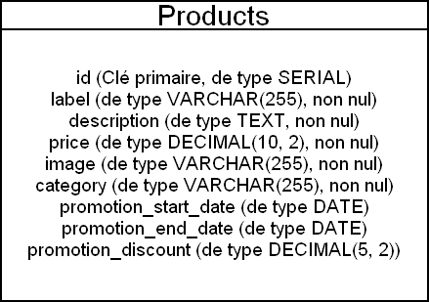

|  |
| --- |
| id: Cette colonne est définie comme une séquence (SERIAL) et servira de clé primaire (PRIMARY KEY). Elle est généralement utilisée comme identifiant unique pour chaque produit dans la table.  label: Cette colonne est de type VARCHAR(255) et stocke le libellé ou le nom du produit. Elle ne peut pas être nulle (NOT NULL), ce qui signifie que chaque produit doit avoir un libellé.  description: Cette colonne est de type TEXT et stocke la description du produit. Elle ne peut pas être nulle, ce qui signifie que chaque produit doit avoir une description.  price: Cette colonne est de type DECIMAL(10, 2) et stocke le prix du produit avec une précision de deux décimales. Elle ne peut pas être nulle.  image: Cette colonne est de type VARCHAR(255) et stocke le lien ou le chemin vers l'image du produit. Elle ne peut pas être nulle.  category: Cette colonne est de type VARCHAR(255) et stocke la catégorie à laquelle appartient le produit. Elle ne peut pas être nulle.  promotion_start_date: Cette colonne est de type DATE et stocke la date de début de la promotion du produit. Elle peut être nulle, ce qui signifie que certains produits peuvent ne pas avoir de promotion.  promotion_end_date: Cette colonne est également de type DATE et stocke la date de fin de la promotion du produit. Elle peut être nulle pour les produits sans promotion.  promotion_discount: Cette colonne est de type DECIMAL(5, 2) et stocke le pourcentage de remise appliqué au produit pendant la promotion. Elle peut être nulle pour les produits sans promotion. |

## 2.5 – Développement de l’application et tests

Étape 1 : Environnement de production et création de l’infrastructure

Le choix s’est porté sur un serveur dédié virtuel (VPS) chez OVH basé sur l’OS CentOS 7 :

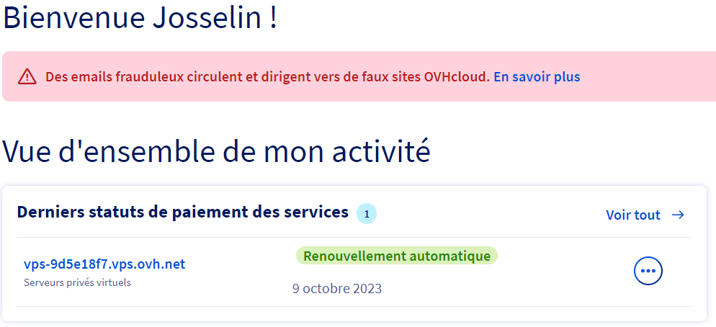

La configuration est la suivante : Vcores 1, RAM 2Go, stockage 20 Go.

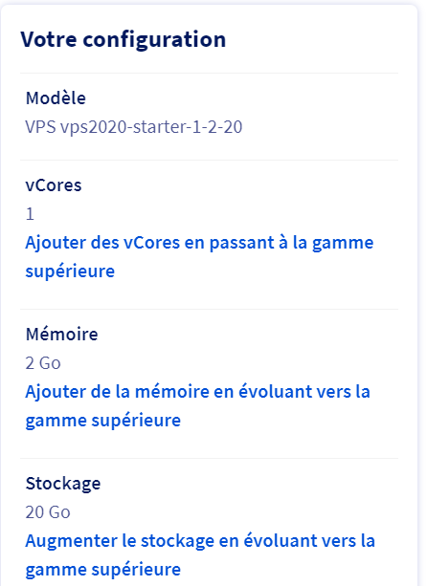

Un disque additionnel de 50 Go et l’option Snapshot ont été ajoutés :

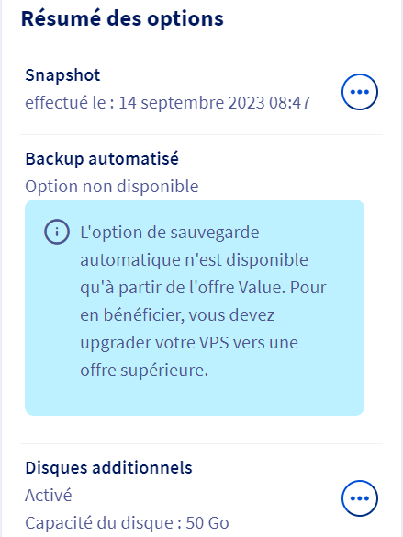

Sur cet environnement de production a été mise en place une infrastructure robuste pour la création et le déploiement d'une API performante. Ce serveur est composé de trois systèmes de fichiers essentiels, chacun avec un rôle spécifique :

|  |
| --- |
| 1. /soft/postgres/data 2. /soft/apache/data 3. /soft/tomcat/data |

Chacun de ces répertoires abrite un composant clé de notre architecture :

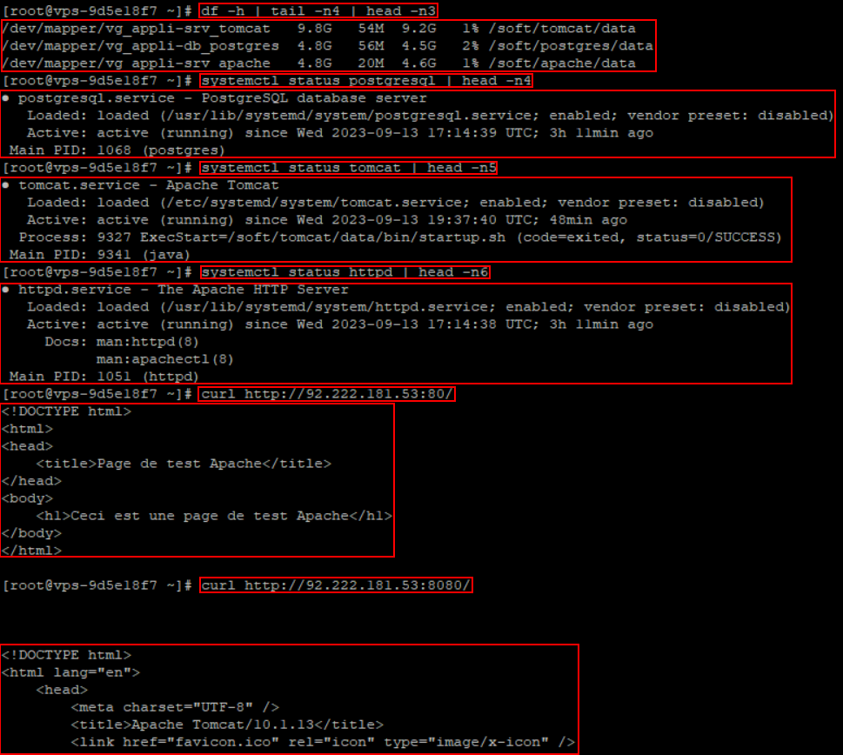

Le répertoire /soft/postgres/data est dédié à PostgreSQL, un système de gestion de base de données relationnelles open-source. Il s'agit de la pierre angulaire de l’infrastructure, stockant et gérant les données de manière efficace pour alimenter l’API.

Dans le répertoire /soft/apache/data, un serveur web Apache a été installé, une pièce maîtresse pour la gestion des requêtes HTTP et HTTPS. Apache joue un rôle crucial en tant que passerelle entre l'utilisateur final et les services sous-jacents, contribuant ainsi à la disponibilité et à la sécurité de l’API.

Le répertoire /soft/tomcat/data accueille Tomcat, un serveur d'applications Java puissant. Tomcat est le moteur qui exécute l’API, développée en Java. Cette combinaison offre une flexibilité exceptionnelle et une performance optimale pour les applications.

Voici la procédure en image pour la mise en place de cette architecture :

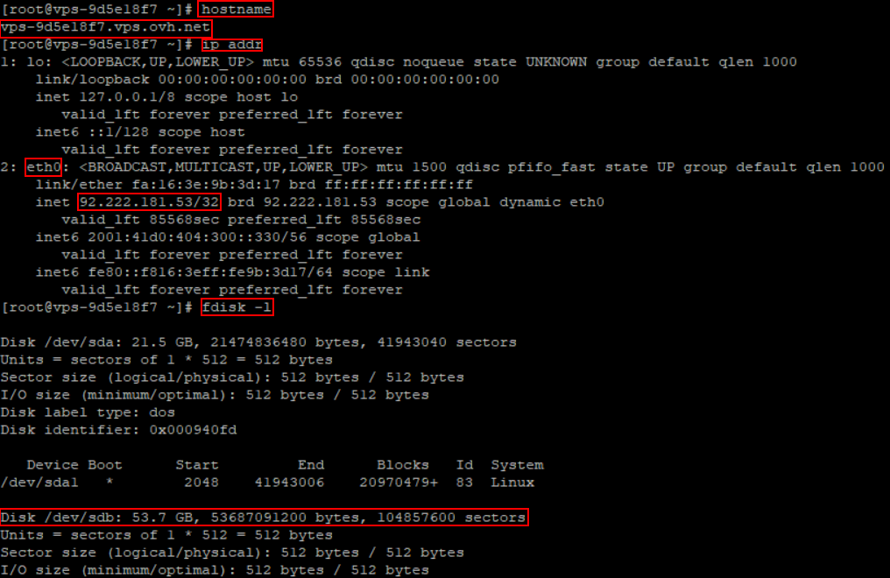

Nettoyage du disque additionnel :

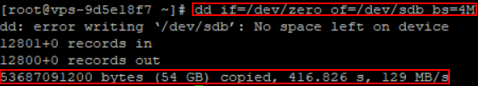

Mise à jour du serveur :

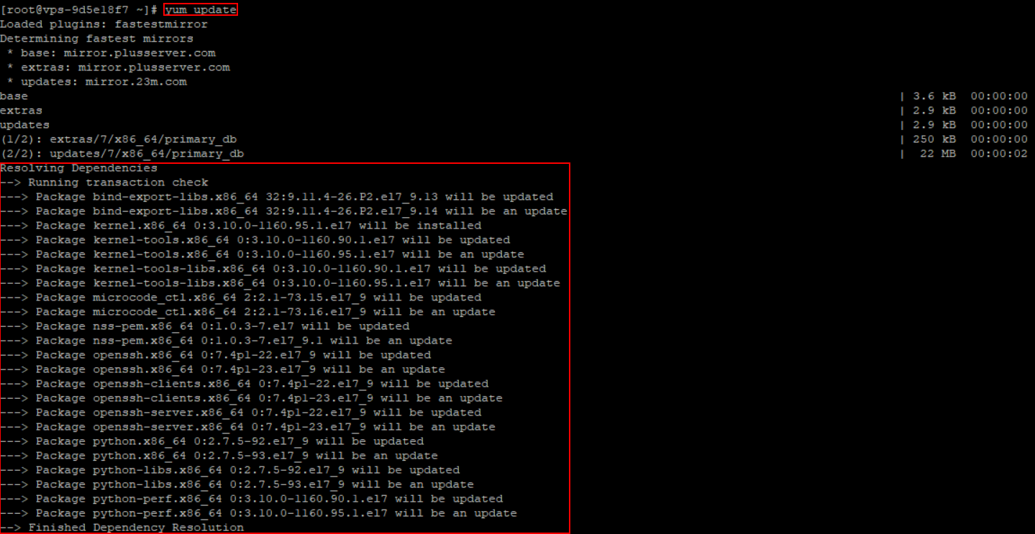

Installation de la gestion par volumes logiques pour une meilleure flexibilité :

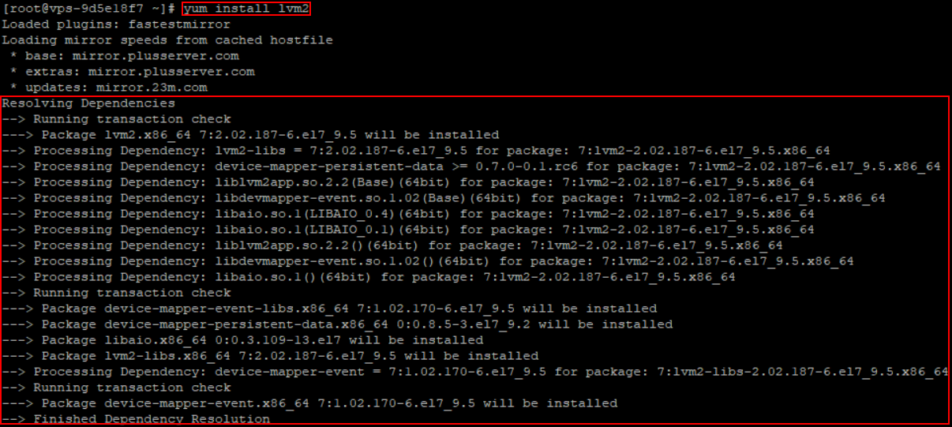

Activation de la gestion par volumes logiques et création d’un volume physique avec le disque additionnel :

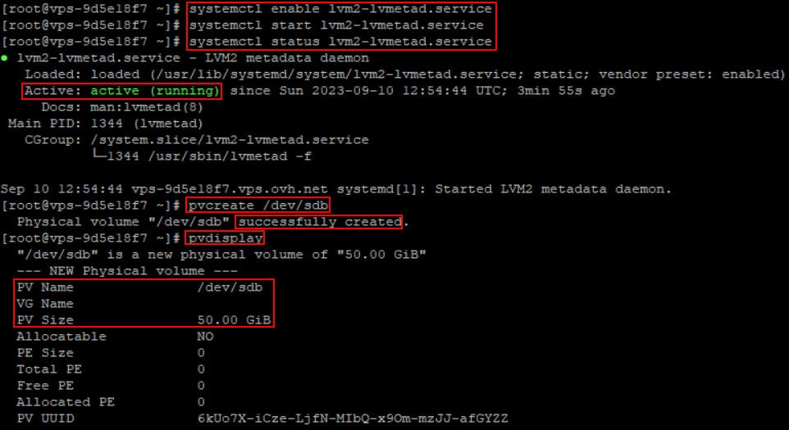

Création d’un volume groupe à partir du volume physique créé précédemment, puis création d’un volume logique pour la base postgreSQL :

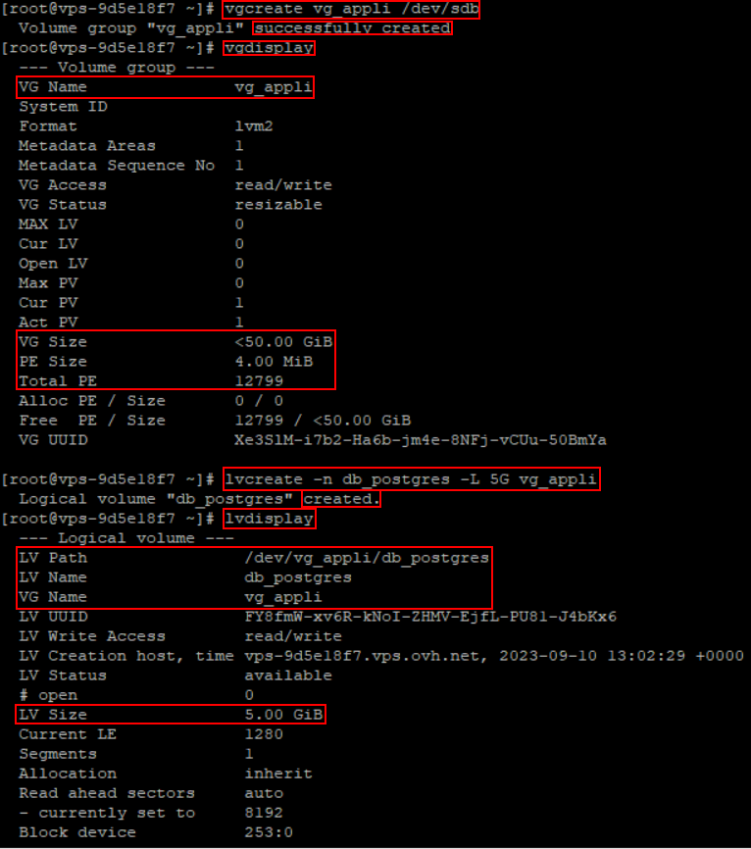

Création, formatage et montage d’un système de fichier pour la base postegreSQL :

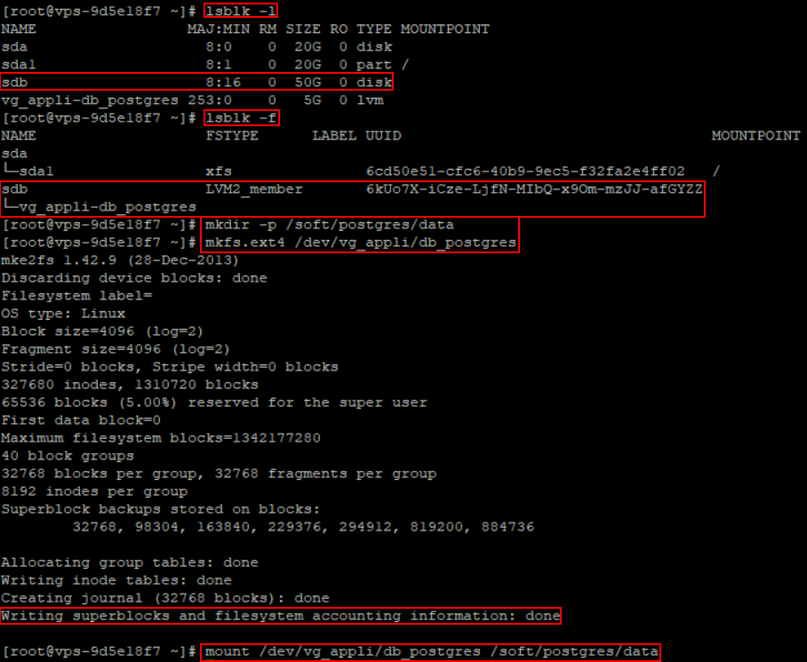

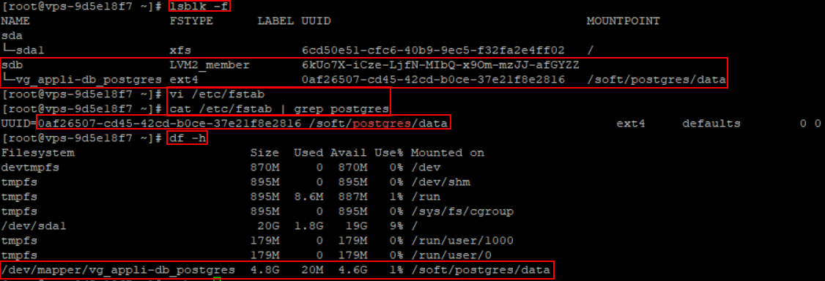

Installation de la base postegreSQL sur son système de fichier :

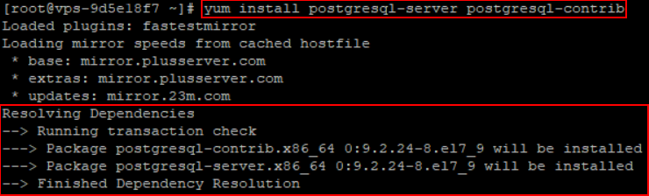

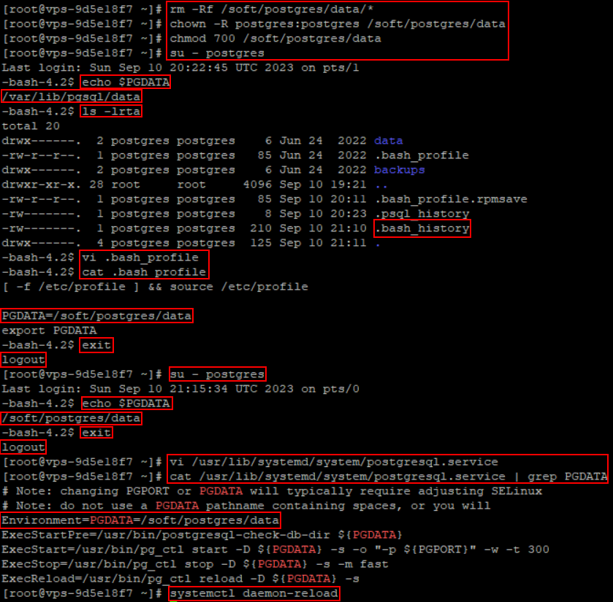

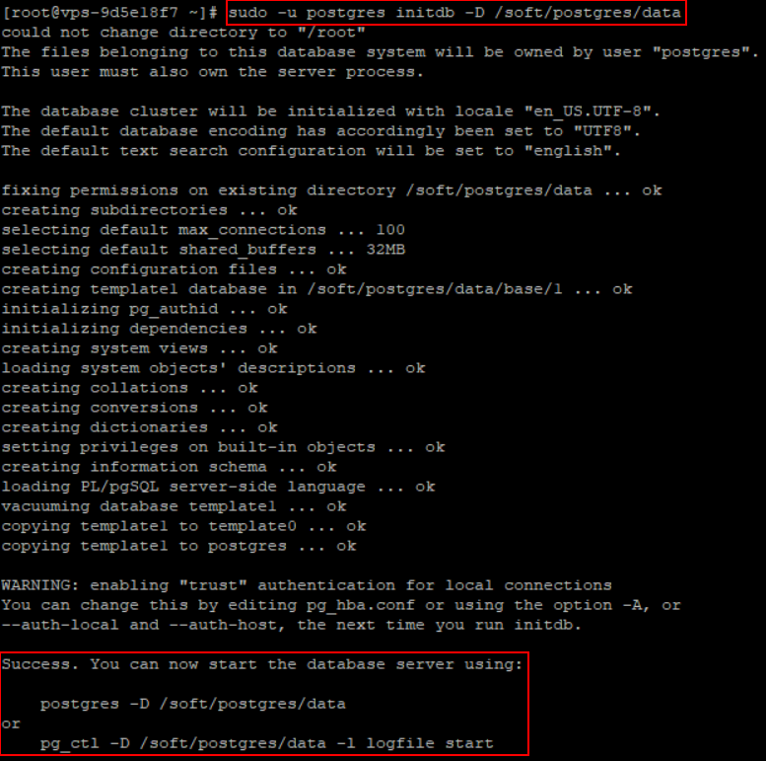

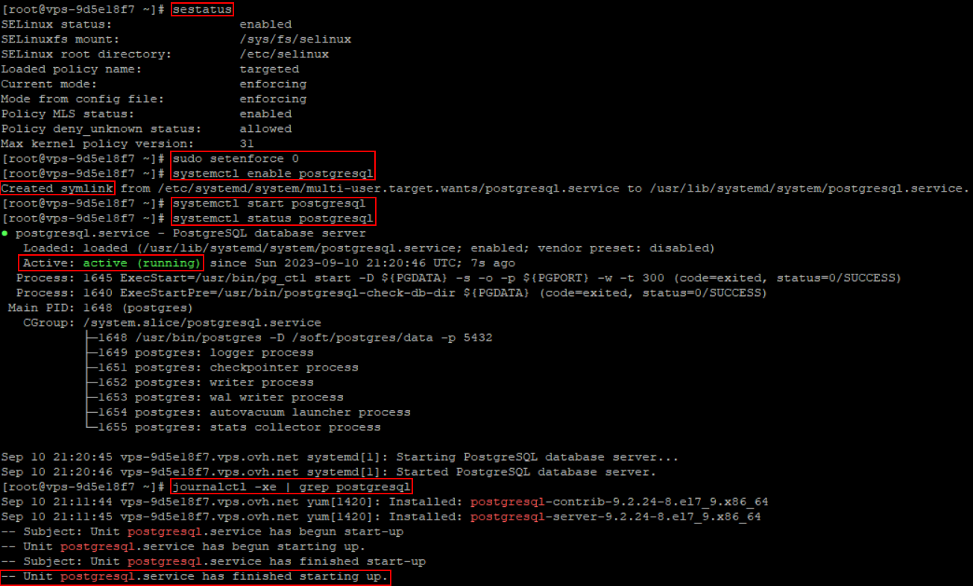

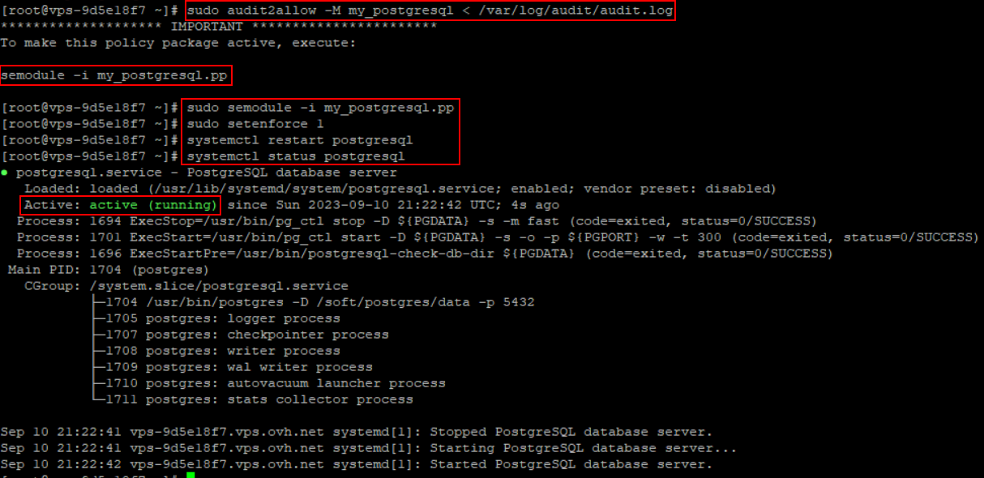

Création d’un volume logique pour le serveur apache :

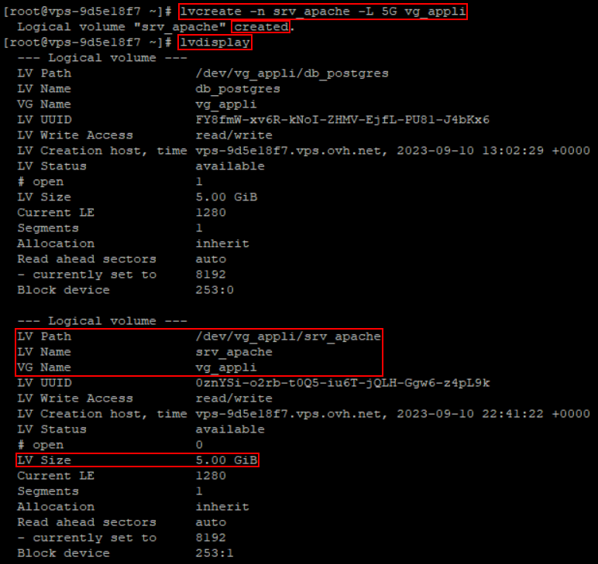

Création, formatage et montage d’un système de fichier pour le serveur apache :

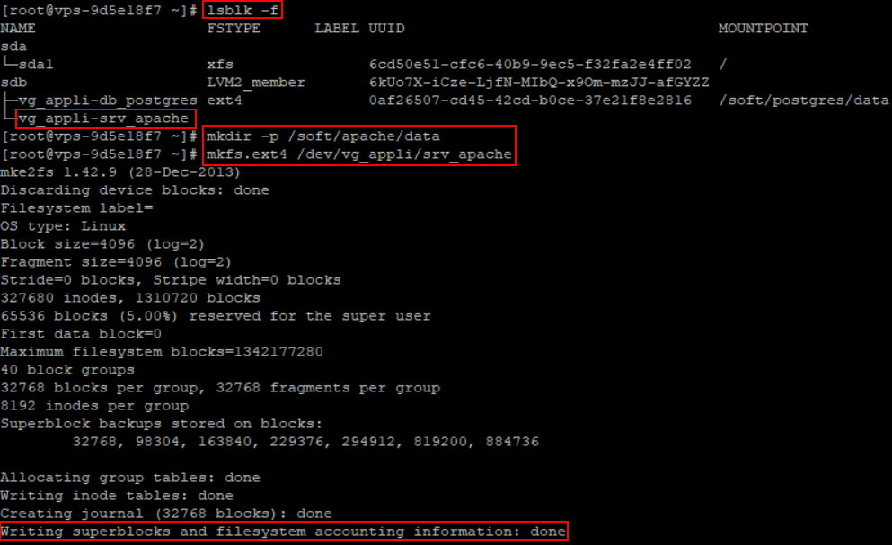

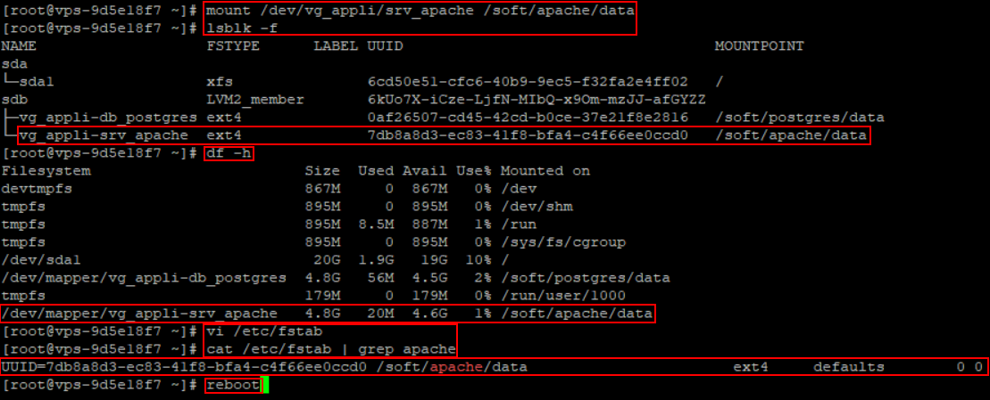

Installation du serveur apache sur le système de fichier créé précédemment :

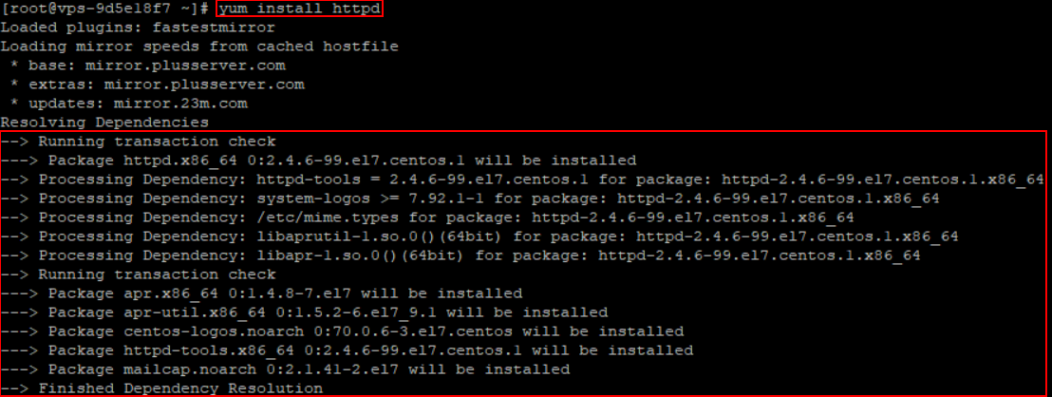

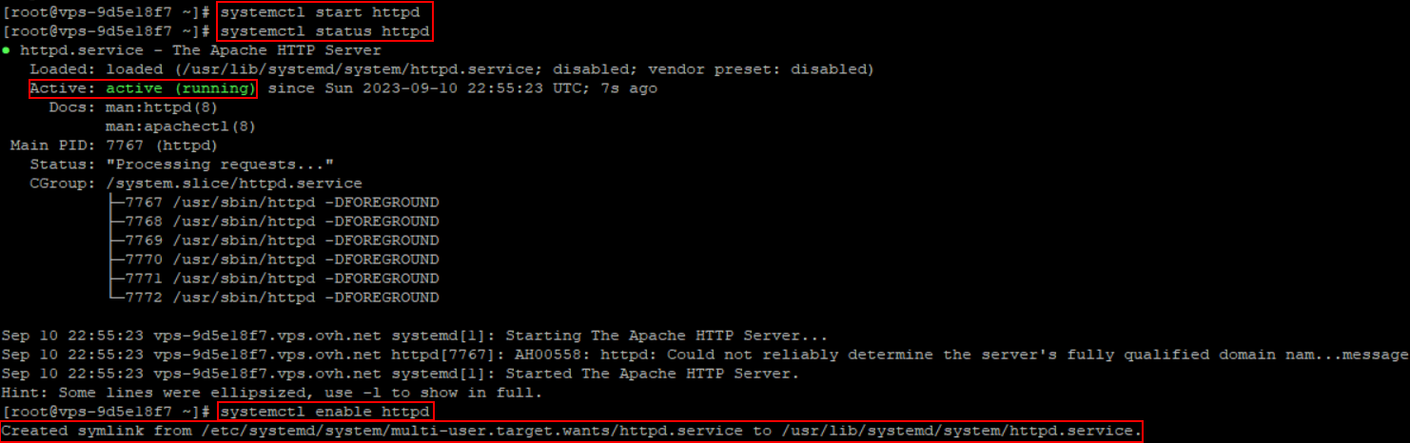

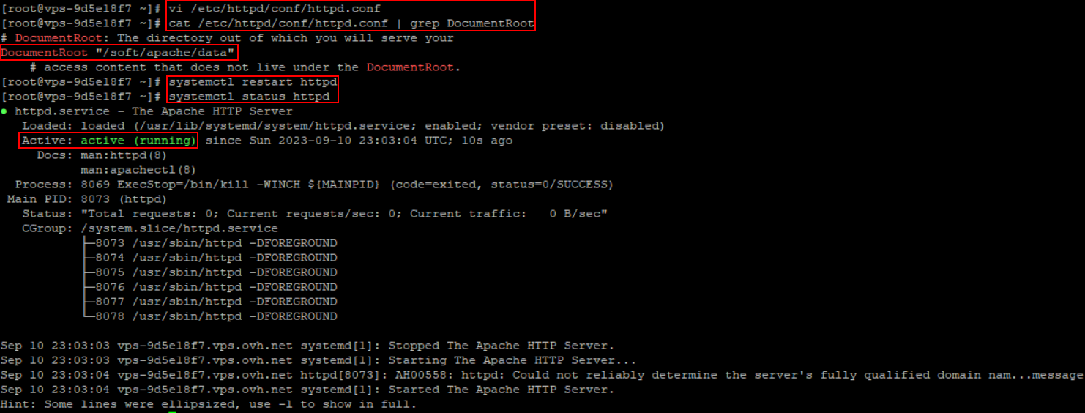

Installation d’un pare-feu firewalld pour une meilleure sécurité :

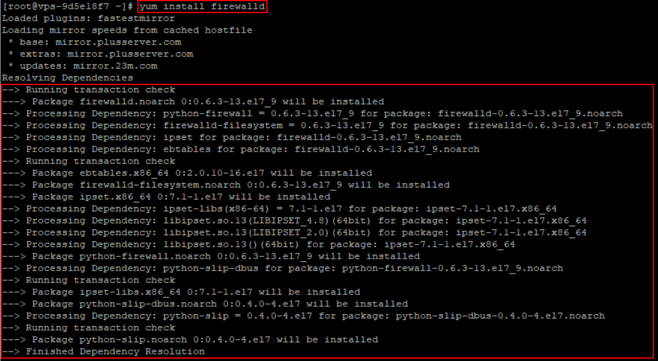

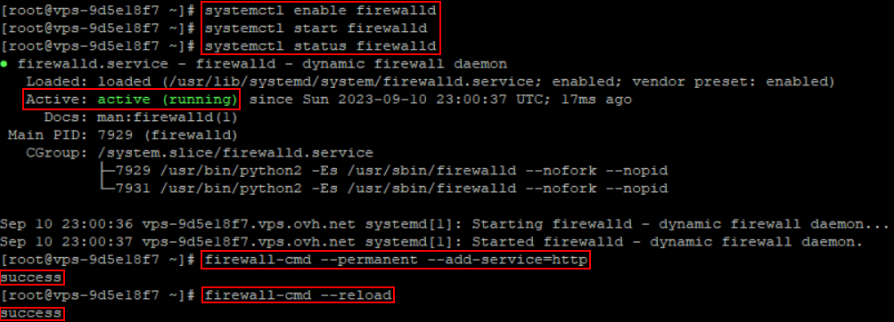

Configuration du serveur apache et test OK :

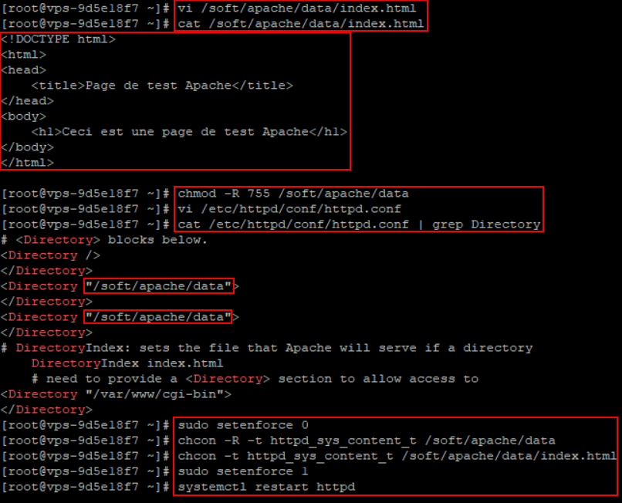

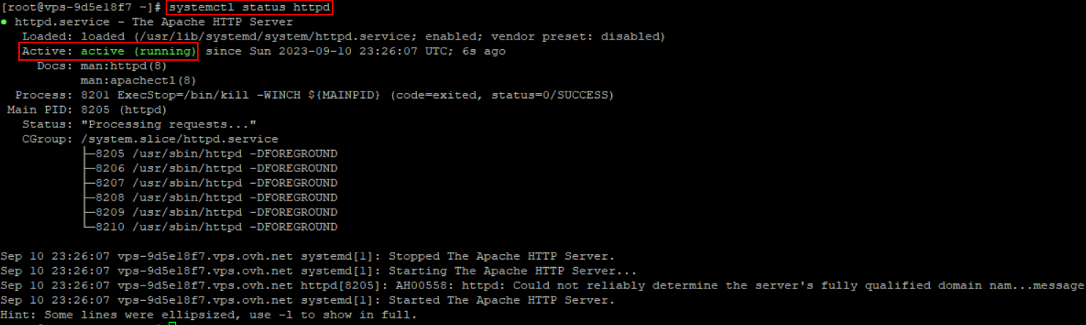

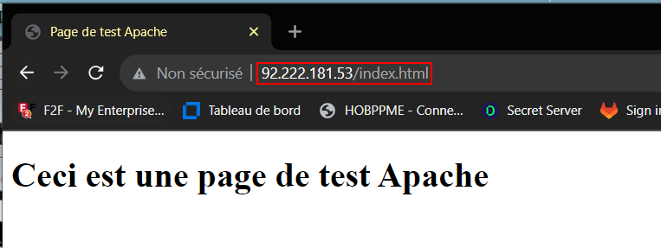

Création d’un volume logique pour le serveur tomcat :

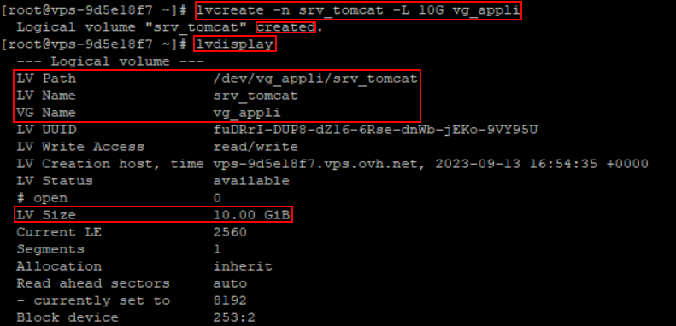

Création, formatage et montage d’un système de fichier pour le serveur tomcat :

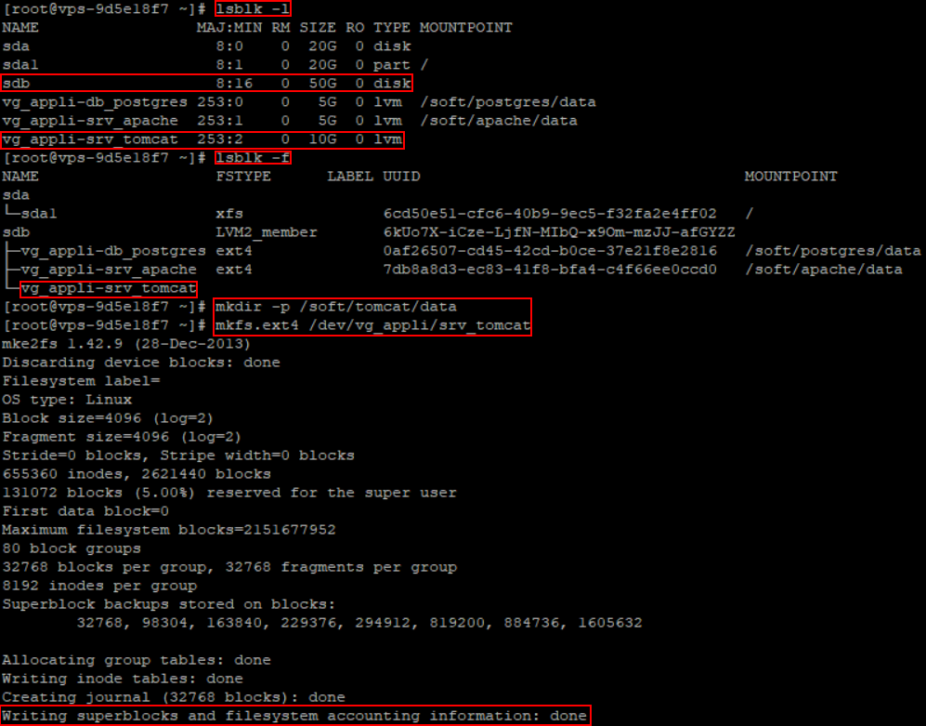

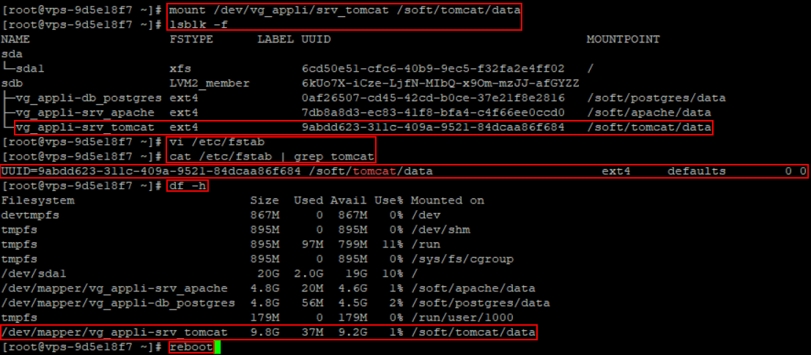

Installation de l’outil wget pour récupérer le package tomcat :

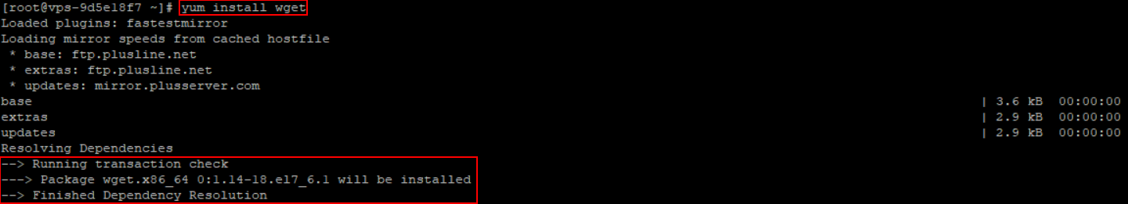

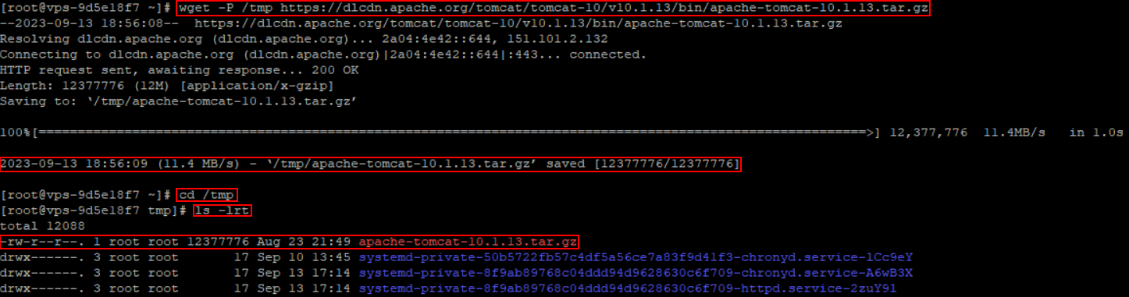

Décompression du package récupérer à distance :

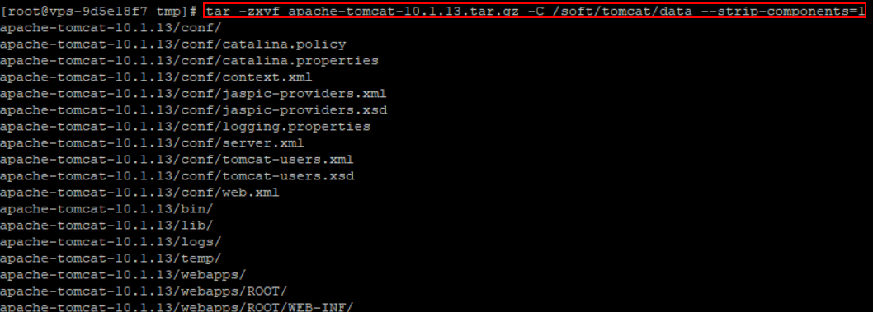

Configuration du serveur tomcat :

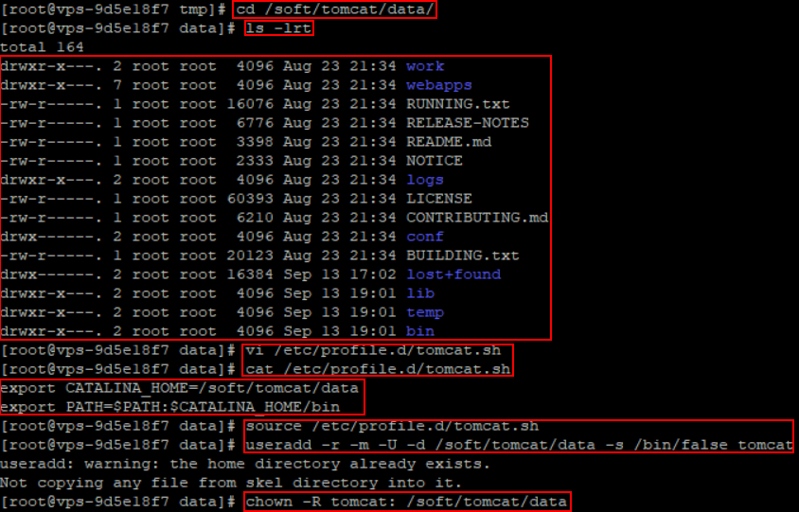

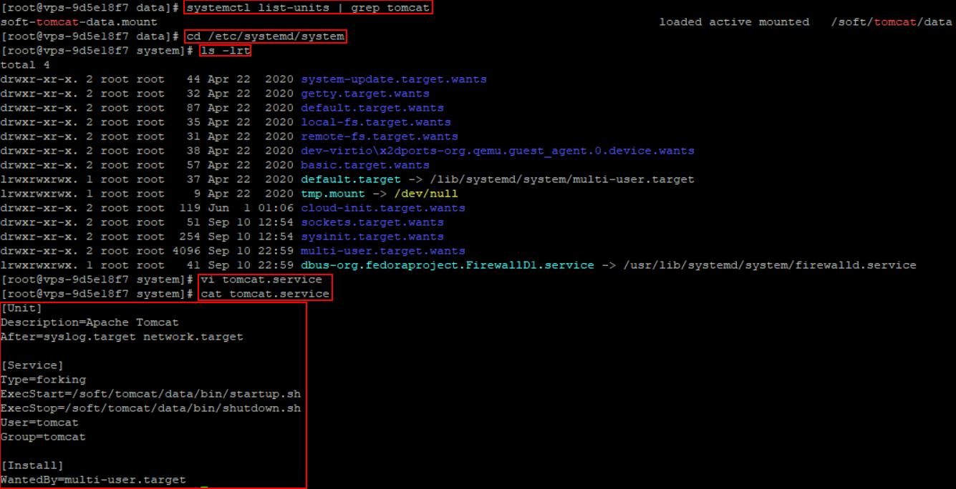

Installation de JAVA 17 :

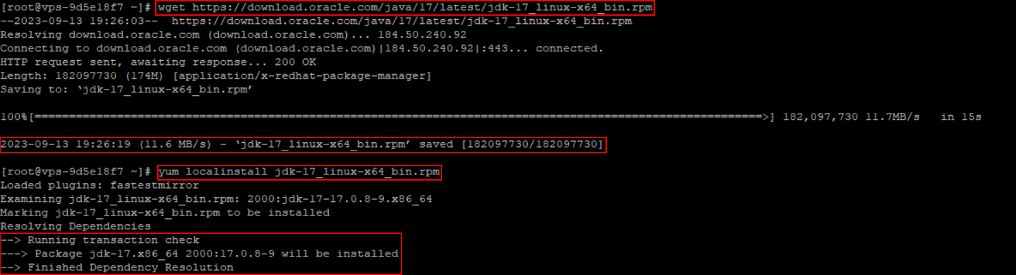

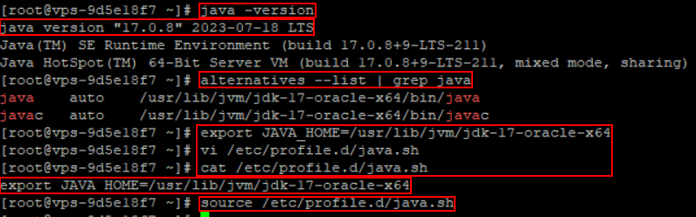

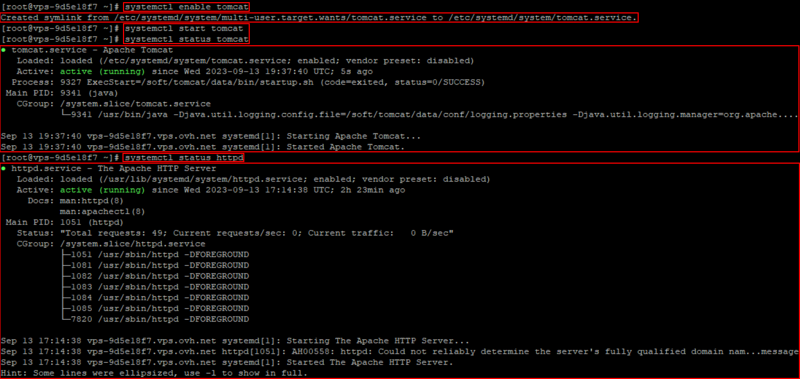

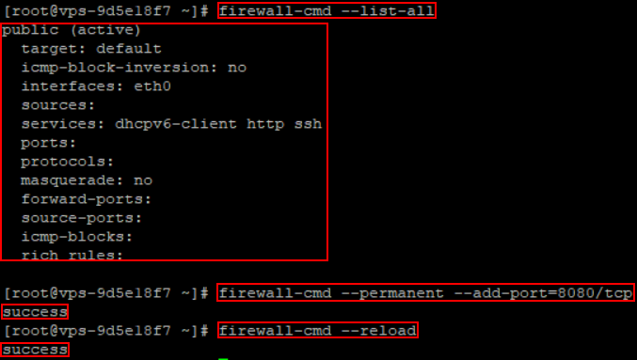

Test serveur tomcat OK :

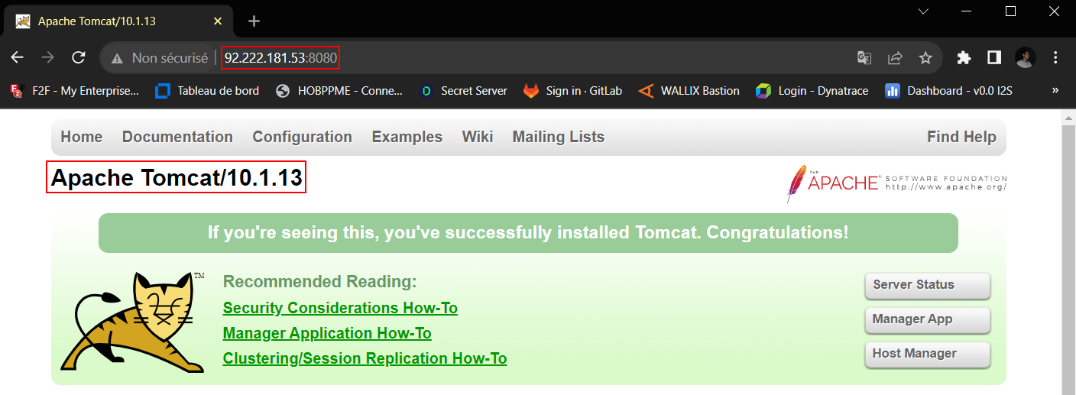

Étape 2 : Création d'une application JAVA test avec Spring Boot pour tester les composants postegreSQL, apache et tomcat installés sur le serveur dédié virtuel

Un nouveau projet Spring Boot nommé studi.zip avec les dépendances requises a été créé en utilisant Spring Initializr, un outil en ligne qui génère la structure de base d'un projet Spring Boot : <https://start.spring.io/>

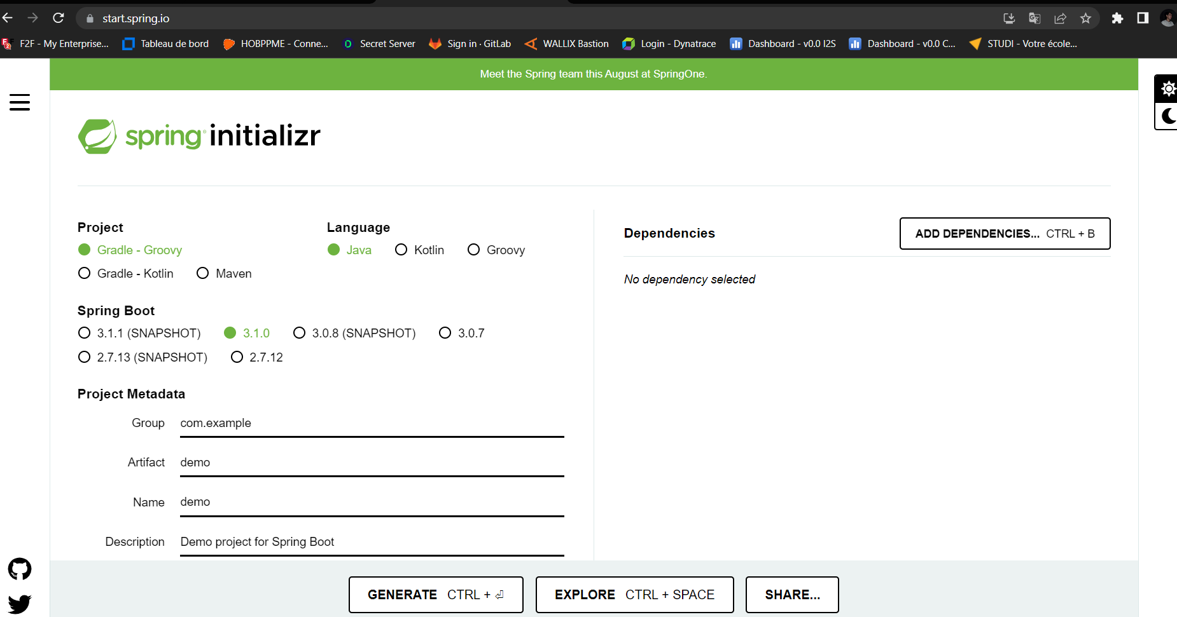

Une classe principale appelée StudiApplication.java a été créée permettant l’ajout d’un user sur une base postgreSQL :

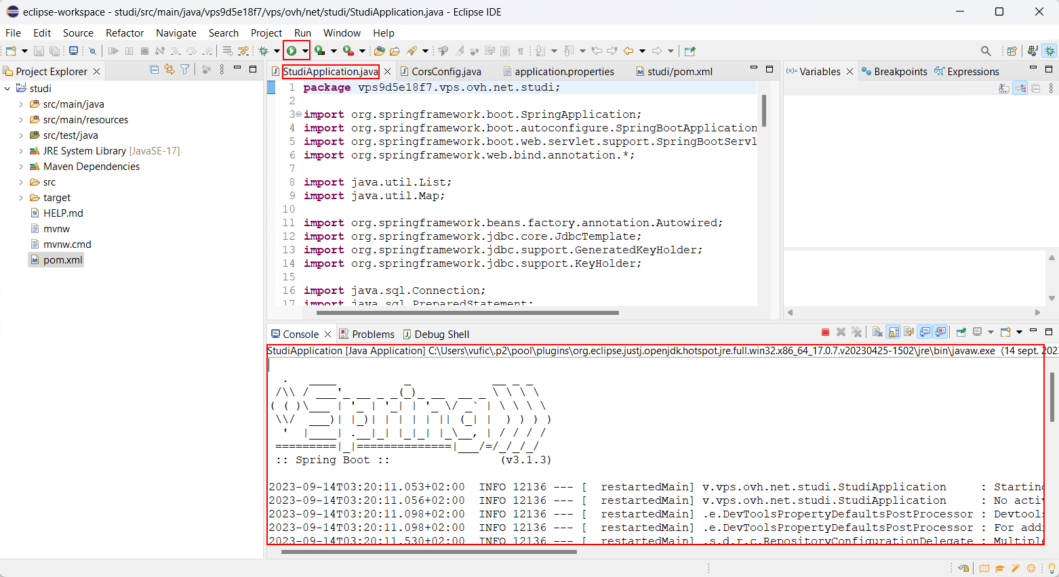

|  |
| --- |
| package vps9d5e18f7.vps.ovh.net.studi;  import org.springframework.boot.SpringApplication;  import org.springframework.boot.autoconfigure.SpringBootApplication;  import org.springframework.boot.web.servlet.support.SpringBootServletInitializer;  import org.springframework.web.bind.annotation.*;  import java.util.List;  import java.util.Map;  import org.springframework.beans.factory.annotation.Autowired;  import org.springframework.jdbc.core.JdbcTemplate;  import org.springframework.jdbc.support.GeneratedKeyHolder;  import org.springframework.jdbc.support.KeyHolder;  import java.sql.Connection;  import java.sql.PreparedStatement;  import java.sql.Statement;  @SpringBootApplication  public class StudiApplication extends SpringBootServletInitializer {  public static void main(String[] args) {  SpringApplication.run(StudiApplication.class, args);  }  }  @RestController  @RequestMapping("/api/users")  class UserController {  private final JdbcTemplate jdbcTemplate;  @Autowired  public UserController(JdbcTemplate jdbcTemplate) {  this.jdbcTemplate = jdbcTemplate;  }  @PostMapping  public User addUser(@RequestBody User user) {  String sql = "INSERT INTO users (name, email) VALUES (?, ?)";  KeyHolder keyHolder = new GeneratedKeyHolder();  jdbcTemplate.update((Connection con) -> {  PreparedStatement ps = con.prepareStatement(sql, Statement.RETURN_GENERATED_KEYS);  ps.setString(1, user.getName());  ps.setString(2, user.getEmail());  return ps;  }, keyHolder);  List<Map<String, Object>> keyList = keyHolder.getKeyList();  if (keyList != null && !keyList.isEmpty()) {  Map<String, Object> keyMap = keyList.get(0);  Integer generatedId = (Integer) keyMap.get("id");  user.setId(generatedId.longValue());  }  return user;  }  @GetMapping  public List<User> getUsers() {  String sql = "SELECT * FROM users";  return jdbcTemplate.query(sql, (rs, rowNum) -> {  User user = new User();  user.setId(rs.getLong("id"));  user.setName(rs.getString("name"));  user.setEmail(rs.getString("email"));  return user;  });  }  }  class User {  private Long id;  private String name;  private String email;  // getters and setters  public Long getId() {  return id;  }  public void setId(Long id) {  this.id = id;  }  public String getName() {  return name;  }  public void setName(String name) {  this.name = name;  }  public String getEmail() {  return email;  }  public void setEmail(String email) {  this.email = email;  }  } |

Une autre classe appelée CorsConfig.java a été créée pour configurer la politique CORS de l'application Spring Boot afin de permettre à n'importe quelle origine d'accéder aux ressources de l'API tout en autorisant certaines méthodes HTTP et en exposant l'en-tête "Access-Control-Allow-Origin" dans les réponses. Cela facilite l'accès à l'API depuis des domaines différents, ce qui est souvent nécessaire pour les applications web modernes qui communiquent avec des clients web sur des domaines différents :

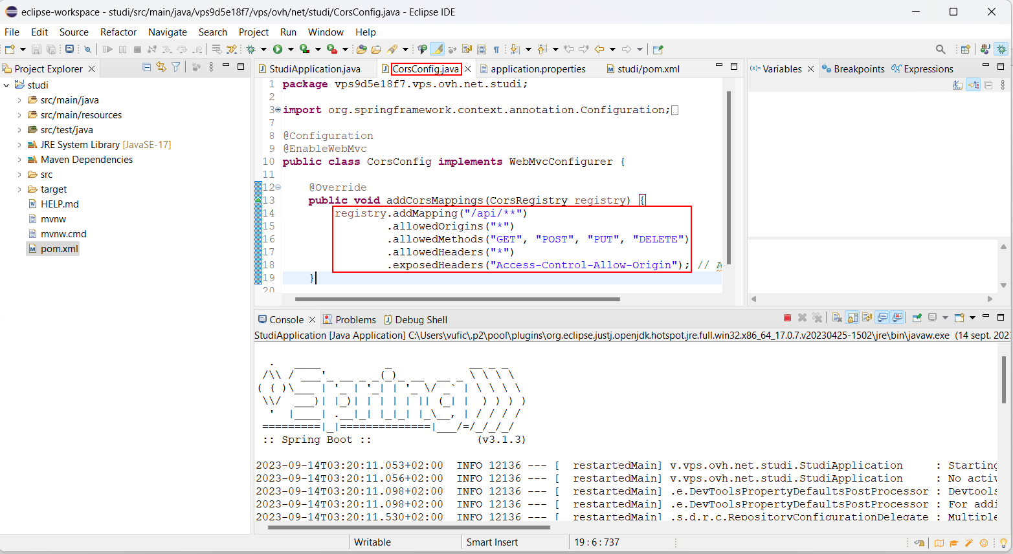

|  |
| --- |
| package vps9d5e18f7.vps.ovh.net.studi;  import org.springframework.context.annotation.Configuration;  import org.springframework.web.servlet.config.annotation.CorsRegistry;  import org.springframework.web.servlet.config.annotation.EnableWebMvc;  import org.springframework.web.servlet.config.annotation.WebMvcConfigurer;  @Configuration  @EnableWebMvc  public class CorsConfig implements WebMvcConfigurer {  @Override  public void addCorsMappings(CorsRegistry registry) {  registry.addMapping("/api/**")  .allowedOrigins("*")  .allowedMethods("GET", "POST", "PUT", "DELETE")  .allowedHeaders("*")  .exposedHeaders("Access-Control-Allow-Origin"); // Ajoutez cette ligne  }  } |

Le fichier application.properties a été modifié pour faire la connexion à une base postgreSQL installé en local :

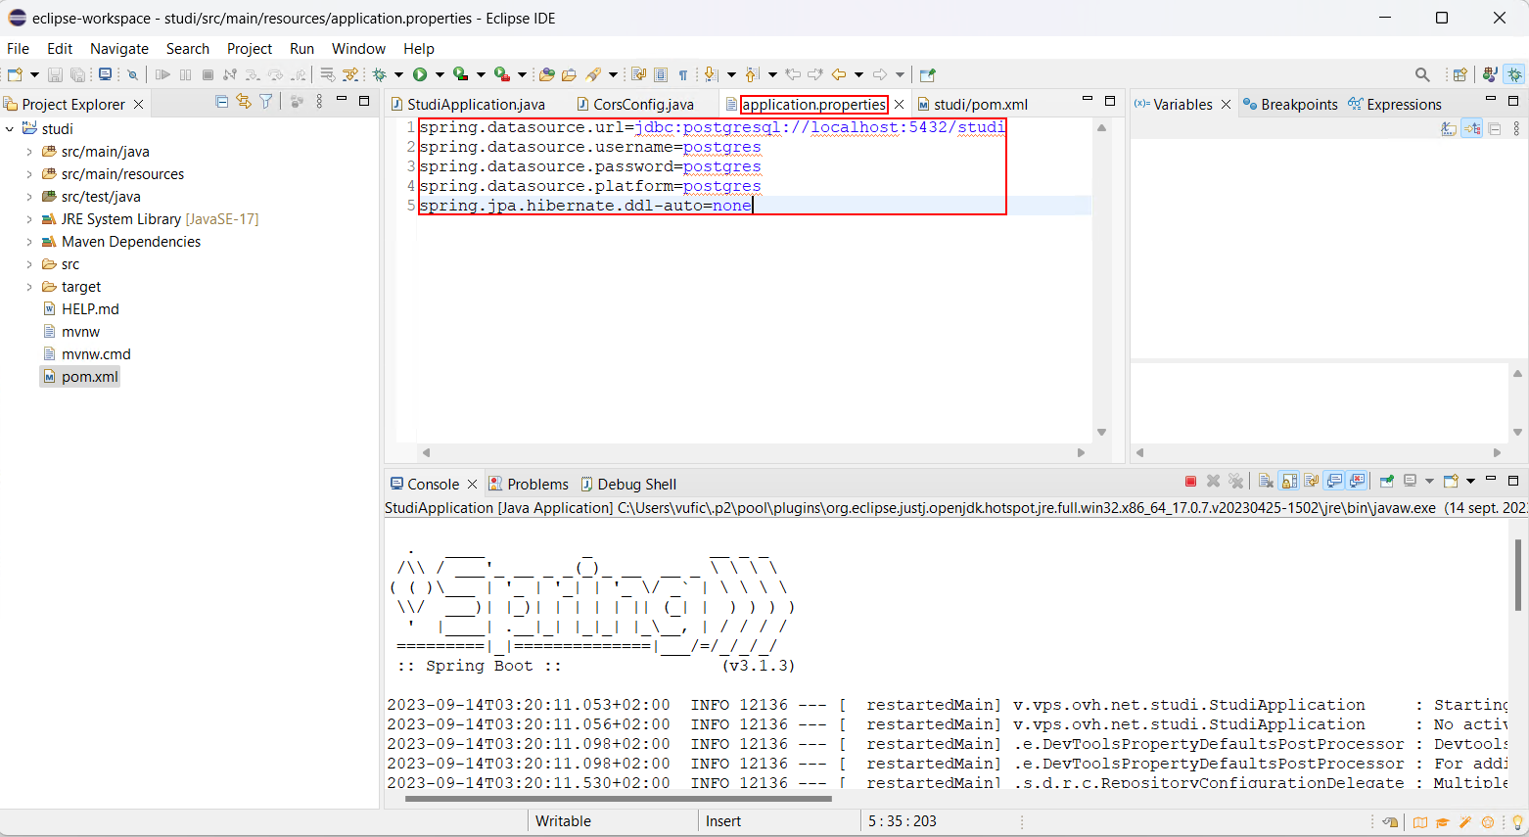

|  |
| --- |
| spring.datasource.url=jdbc:postgresql://localhost:5432/studi  spring.datasource.username=postgres  spring.datasource.password=postgres  spring.datasource.platform=postgres  spring.jpa.hibernate.ddl-auto=none |

Enfin le fichier pom.xml a été modifié pour pouvoir générer un .war et non pas un .jar pour ensuite le déployer sur le tomcat :

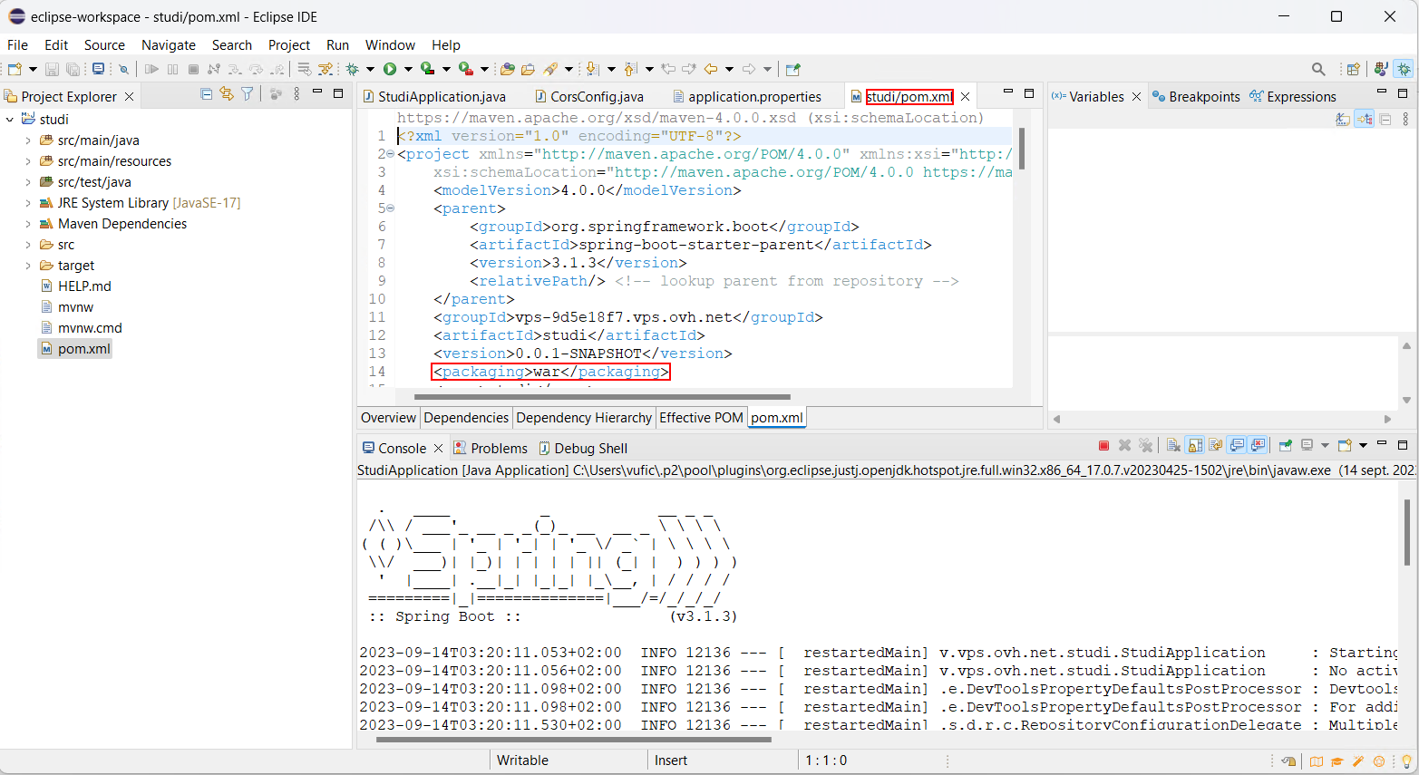

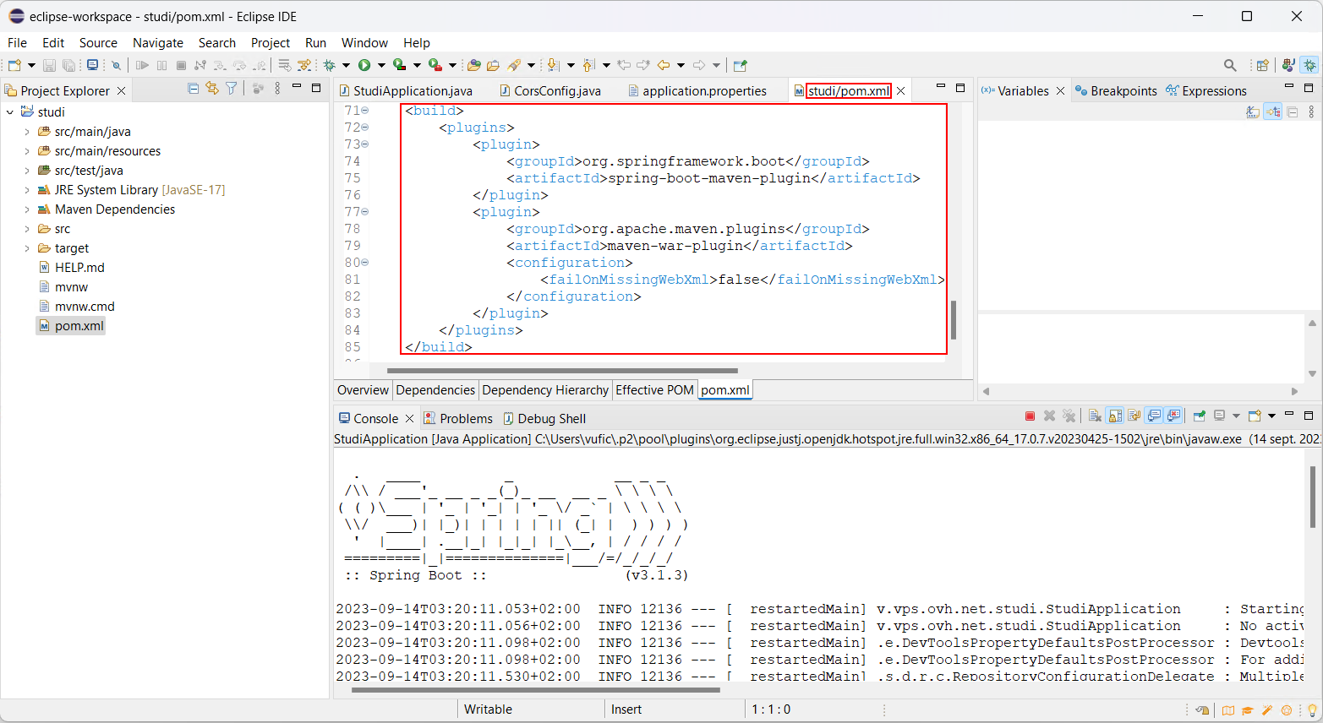

|  |
| --- |
| <?xml version="1.0" encoding="UTF-8"?>  <project xmlns="http://maven.apache.org/POM/4.0.0" xmlns:xsi="http://www.w3.org/2001/XMLSchema-instance"  xsi:schemaLocation="http://maven.apache.org/POM/4.0.0 https://maven.apache.org/xsd/maven-4.0.0.xsd">  <modelVersion>4.0.0</modelVersion>  <parent>  <groupId>org.springframework.boot</groupId>  <artifactId>spring-boot-starter-parent</artifactId>  <version>3.1.3</version>  <relativePath/> <!-- lookup parent from repository -->  </parent>  <groupId>vps-9d5e18f7.vps.ovh.net</groupId>  <artifactId>studi</artifactId>  <version>0.0.1-SNAPSHOT</version>  <packaging>war</packaging>  <name>studi</name>  <description>Application project with Spring Boot</description>  <properties>  <java.version>17</java.version>  </properties>  <dependencies>  <dependency>  <groupId>org.springframework.boot</groupId>  <artifactId>spring-boot-starter-data-jdbc</artifactId>  </dependency>  <dependency>  <groupId>org.springframework.boot</groupId>  <artifactId>spring-boot-starter-data-jpa</artifactId>  </dependency>  <dependency>  <groupId>org.springframework.boot</groupId>  <artifactId>spring-boot-starter-jdbc</artifactId>  </dependency>  <dependency>  <groupId>org.springframework.boot</groupId>  <artifactId>spring-boot-starter-web</artifactId>  </dependency>  <dependency>  <groupId>org.springframework.boot</groupId>  <artifactId>spring-boot-devtools</artifactId>  <scope>runtime</scope>  <optional>true</optional>  </dependency>  <dependency>  <groupId>org.postgresql</groupId>  <artifactId>postgresql</artifactId>  <scope>runtime</scope>  </dependency>  <dependency>  <groupId>org.springframework.boot</groupId>  <artifactId>spring-boot-configuration-processor</artifactId>  <optional>true</optional>  </dependency>  <dependency>  <groupId>org.springframework.boot</groupId>  <artifactId>spring-boot-starter-test</artifactId>  <scope>test</scope>  </dependency>  <dependency>  <groupId>javax.persistence</groupId>  <artifactId>javax.persistence-api</artifactId>  <version>2.2</version> <!-- Ou une version appropriée -->  </dependency>  <dependency>  <groupId>org.springframework.boot</groupId>  <artifactId>spring-boot-starter-tomcat</artifactId>  <scope>provided</scope>  </dependency>  </dependencies>  <build>  <plugins>  <plugin>  <groupId>org.springframework.boot</groupId>  <artifactId>spring-boot-maven-plugin</artifactId>  </plugin>  <plugin>  <groupId>org.apache.maven.plugins</groupId>  <artifactId>maven-war-plugin</artifactId>  <configuration>  <failOnMissingWebXml>false</failOnMissingWebXml>  </configuration>  </plugin>  </plugins>  </build>  </project> |

Une base postgreSQL studi a ensuite été créée via pgadmin avec sa table users :

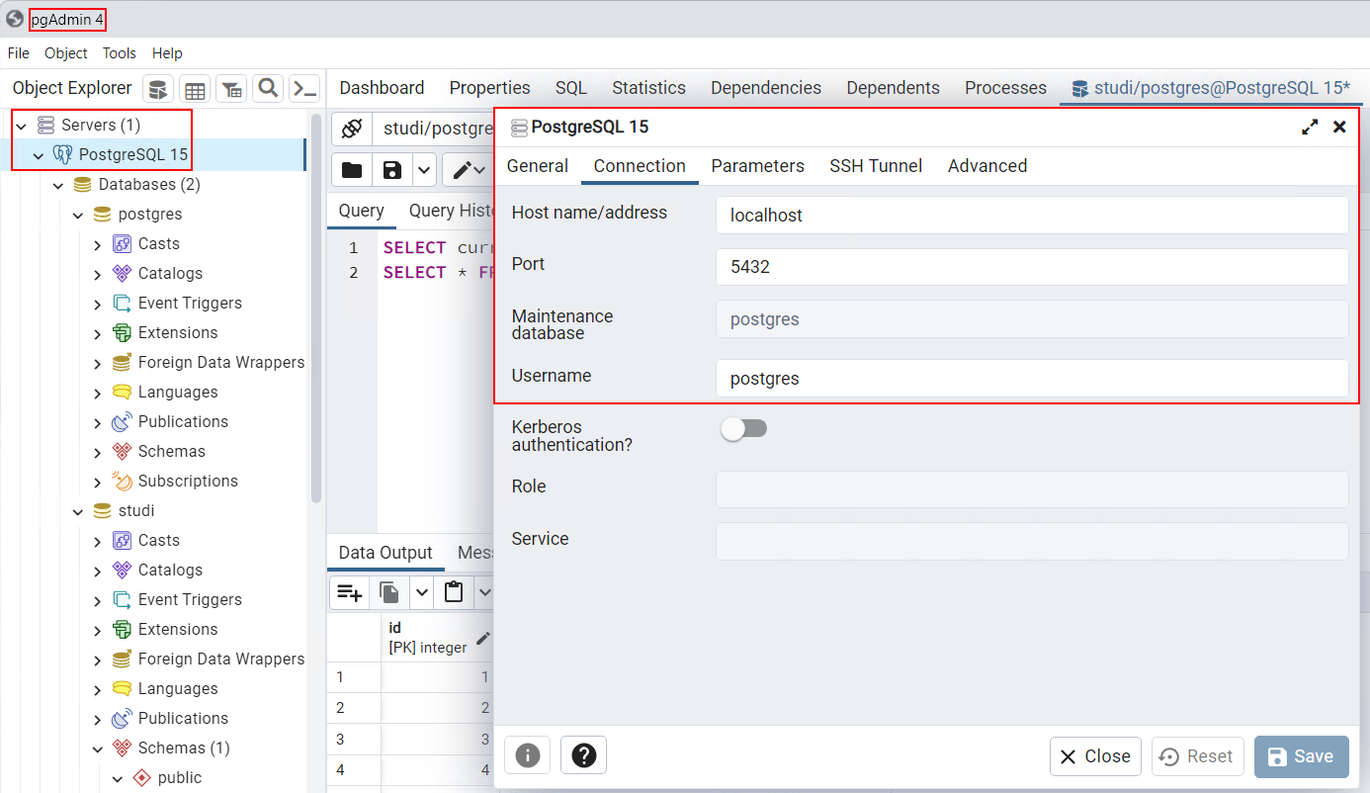

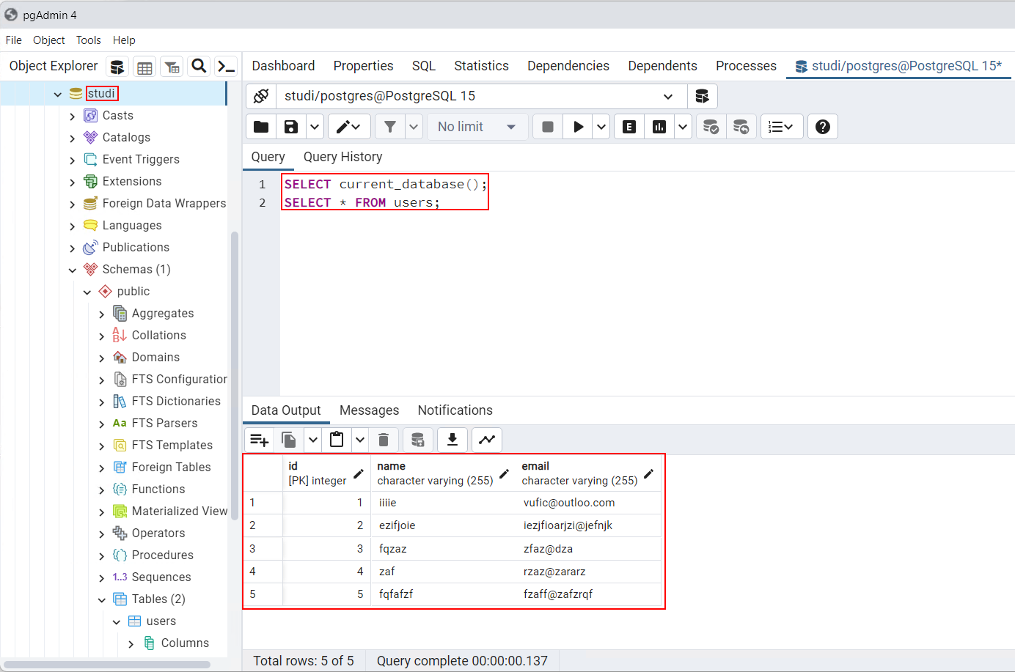

|  |
| --- |
| CREATE DATABASE studi;  CREATE TABLE users (  id SERIAL PRIMARY KEY,  name VARCHAR(255) NOT NULL,  email VARCHAR(255) NOT NULL  ); |

La base et la table étant créées, le projet peut ensuite être lancé avec l’IDE Eclipse pour vérifier si l’API communique bien avec la base et si le projet se lance correctement :

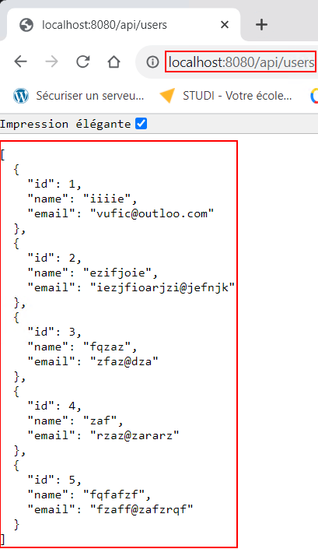

Un script HTML index.html et Javascript script.js sont ensuite créés pour tester l’ajout des users dans la base via l’API :

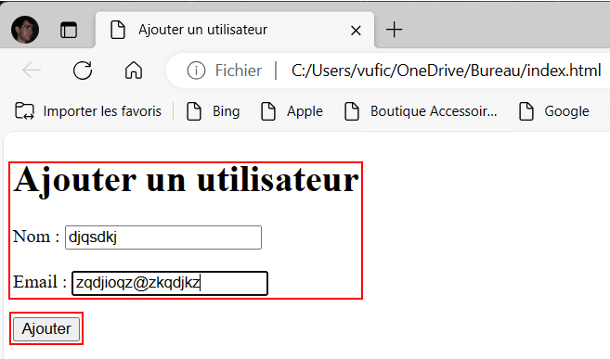

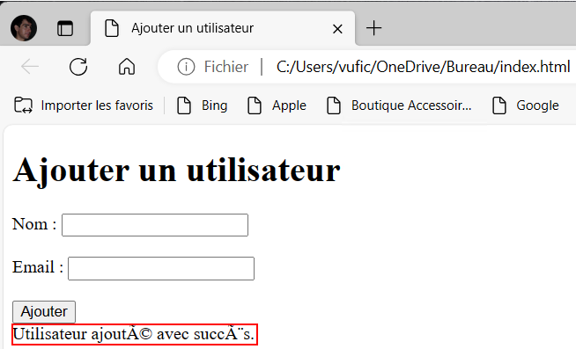

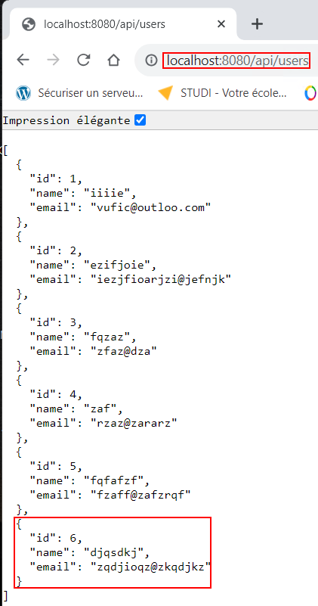

|  |
| --- |
| <!DOCTYPE html>  <html>  <head>  <title>Ajouter un utilisateur</title>  </head>  <body>  <h1>Ajouter un utilisateur</h1>  <form id="userForm">  <label for="name">Nom :</label>  <input type="text" id="name" name="name" required><br><br>  <label for="email">Email :</label>  <input type="email" id="email" name="email" required><br><br>  <button type="submit">Ajouter</button>  </form>  <div id="message"></div>  <script src="script.js"></script>  </body>  </html> |

|  |
| --- |
| document.getElementById("userForm").addEventListener("submit", function (e) {  e.preventDefault();  const name = document.getElementById("name").value;  const email = document.getElementById("email").value;  const user = {  name: name,  email: email  };  // Envoie les données de l'utilisateur au serveur via une requête AJAX  fetch("http://localhost:8080/api/users", {  method: "POST",  headers: {  "Content-Type": "application/json"  },  body: JSON.stringify(user)  })  .then(response => response.json())  .then(data => {  document.getElementById("message").textContent = "Utilisateur ajouté avec succès.";  // Réinitialise les champs du formulaire  document.getElementById("name").value = "";  document.getElementById("email").value = "";  })  .catch(error => {  console.error("Erreur lors de l'ajout de l'utilisateur :", error);  document.getElementById("message").textContent = "Erreur lors de l'ajout de l'utilisateur.";  });  }); |

Maintenant que l’on sait que le projet fonctionne, il nous faut l’exporter au format .war pour le déployer ensuite sur le tomcat installé précédemment sur le serveur dédié virtuel OVH - en n’oubliant pas de changer tous les localhost par l’adresse IP du serveur 92.222.181.53 et le chemin pour l’API <http://92.222.181.53:8080/studi-0.0.1-SNAPSHOT/api/users> avant export. Le chemin de l’API étant un choix personnel :

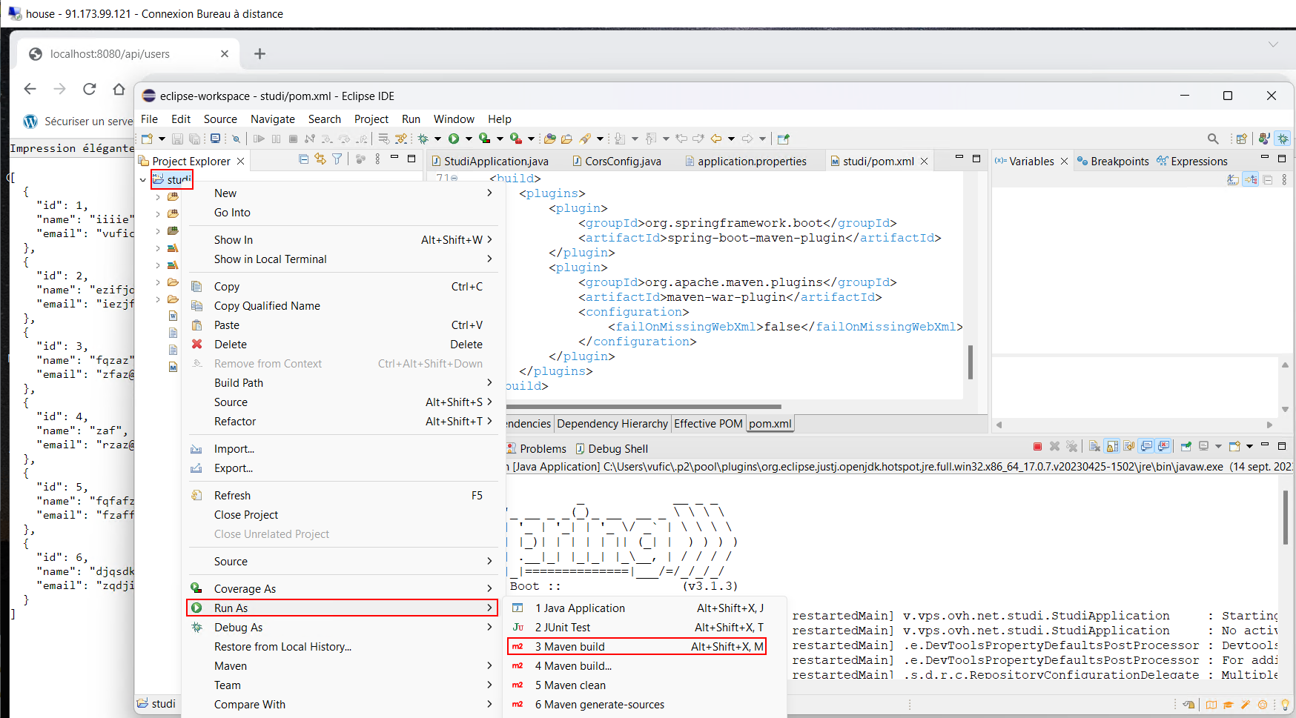

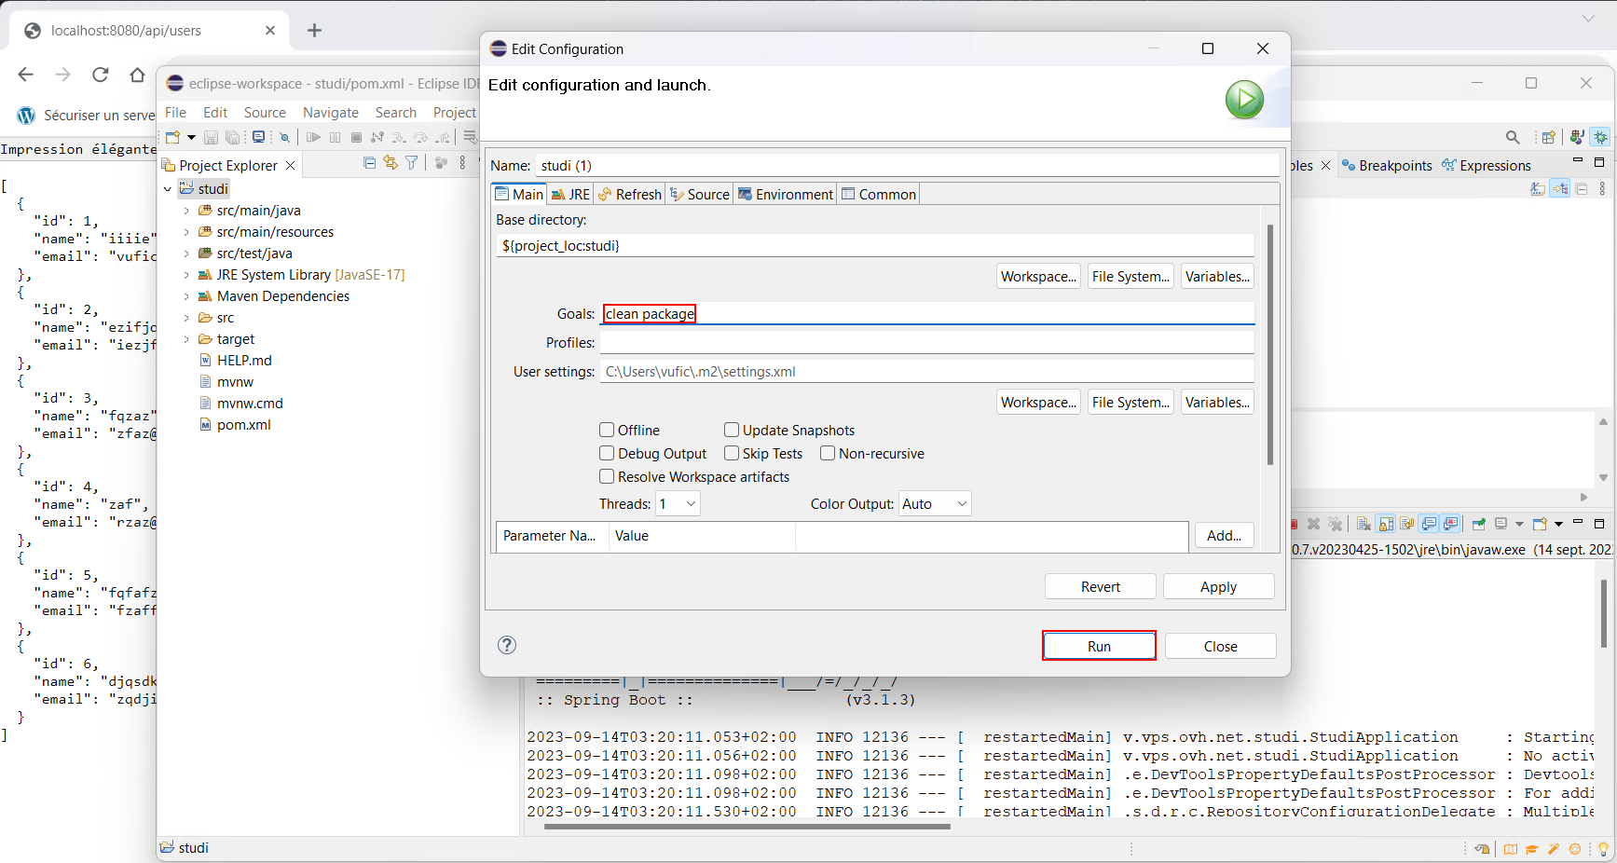

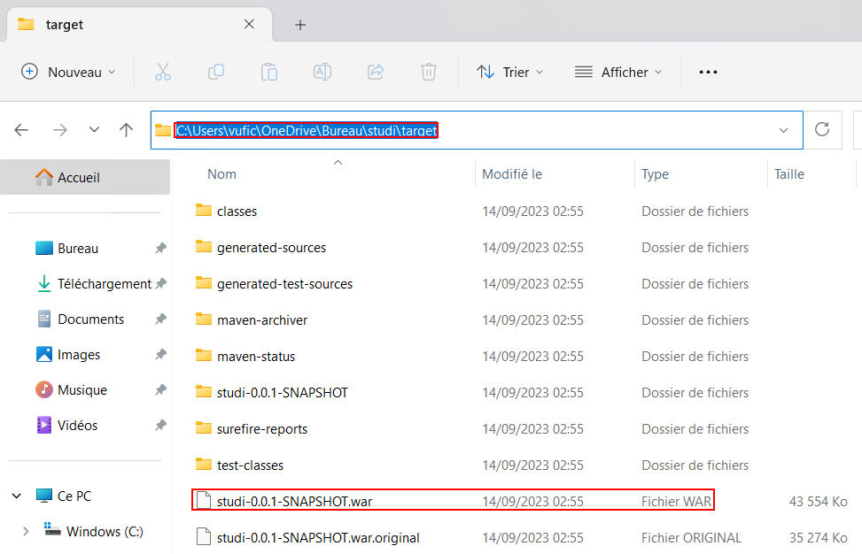

Sur le serveur dédié virtuel OVH où est installé la base postgreSQL, est créé la base studi comme précédemment :

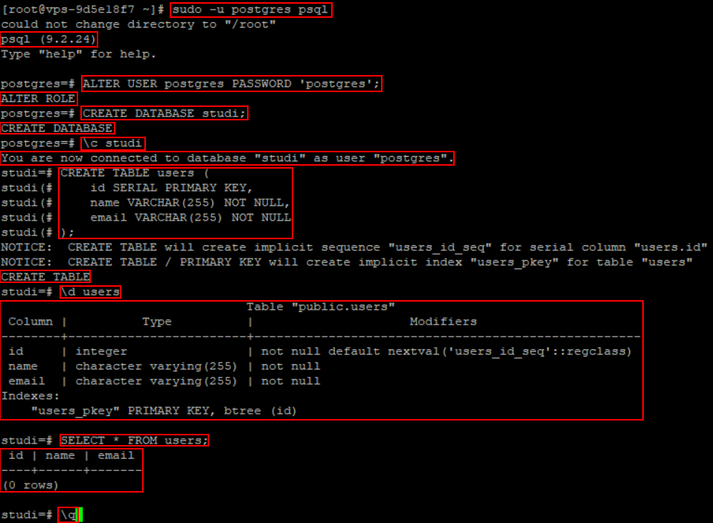

Le fichier .war est ensuite déployer sur le tomcat du serveur dédié virtuel OVH :

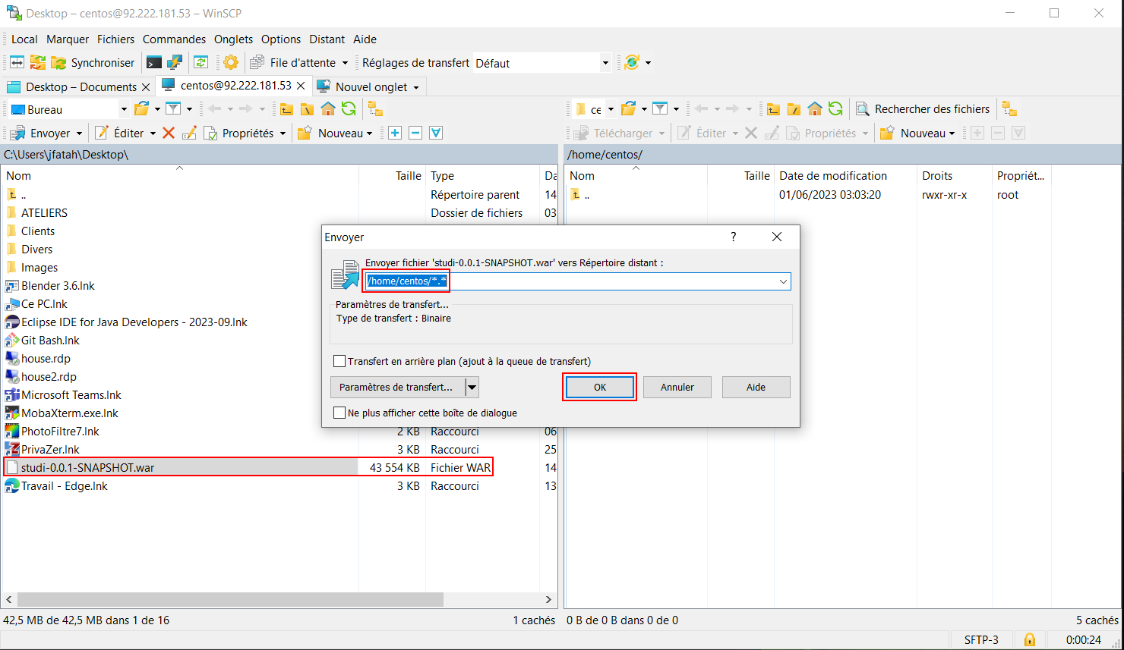

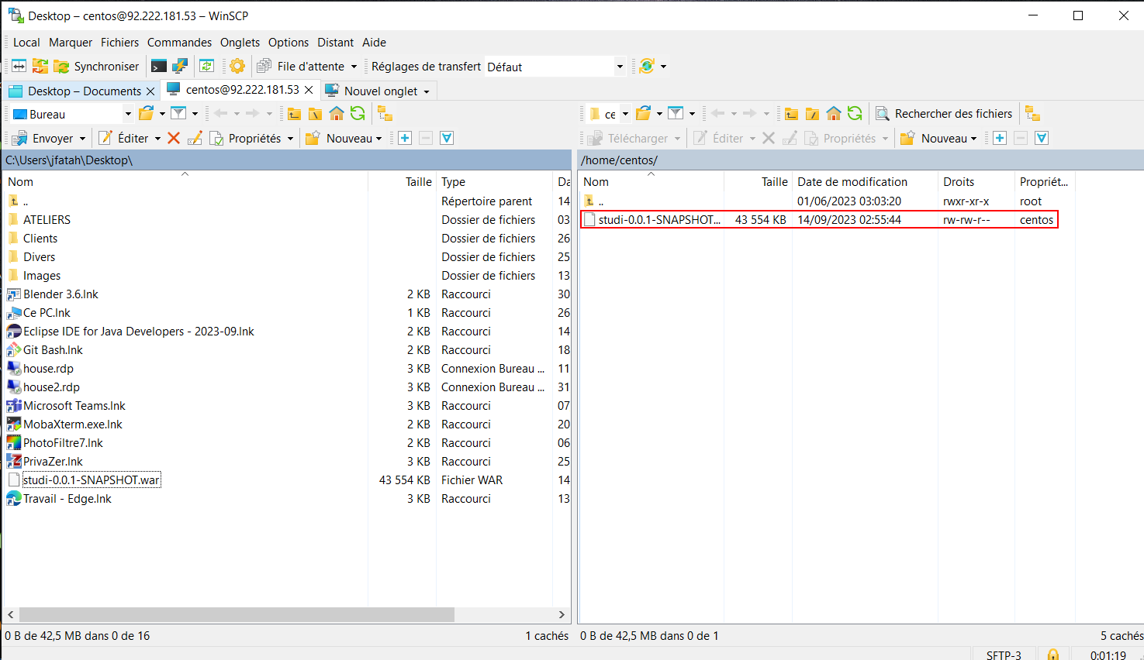

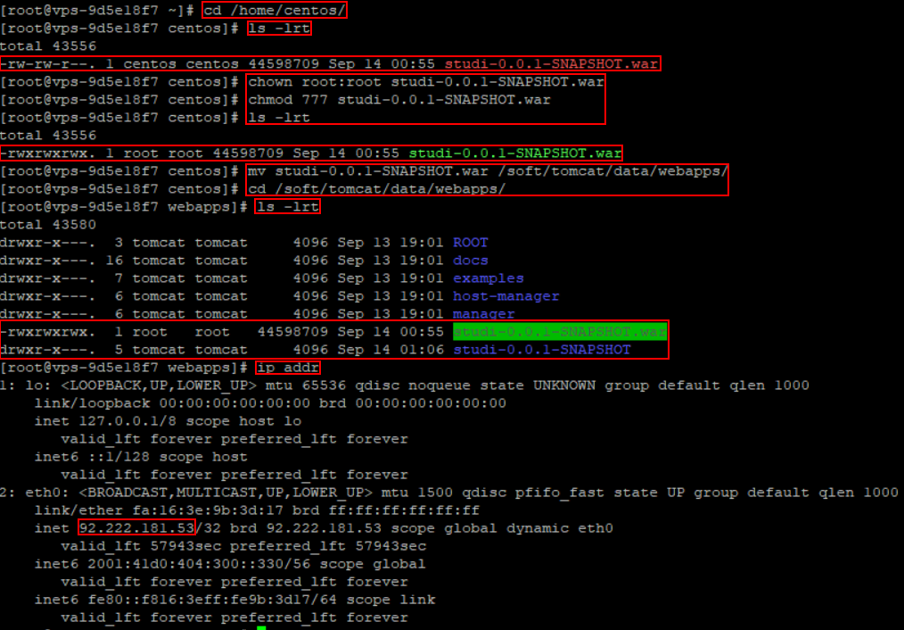

Les scripts HTML et Javascript eux sont déployés sur le serveur apache installé sur le serveur dédié virtuel OVH :

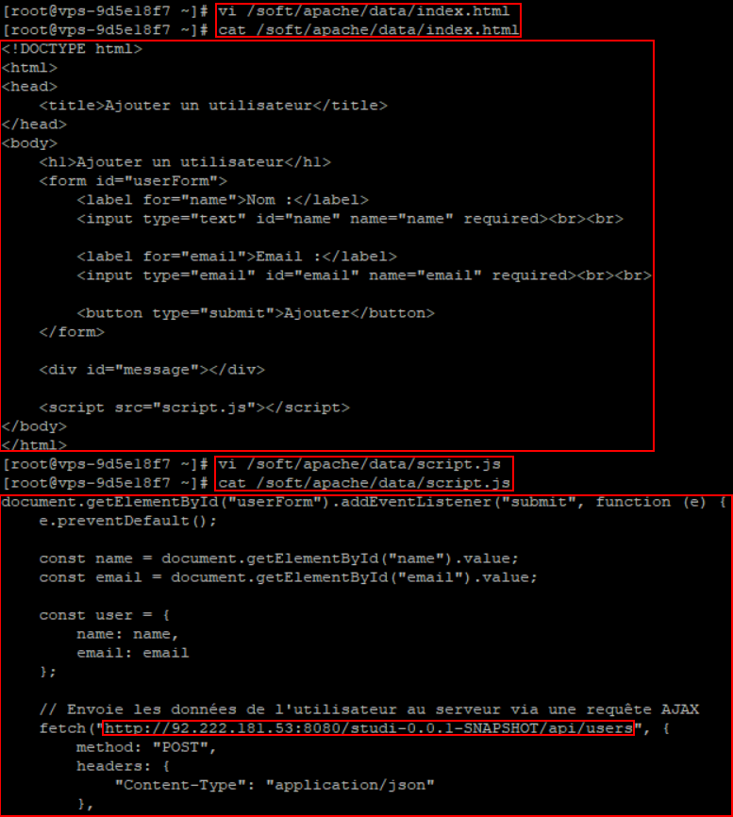

La création d’un user peut alors être testé sur le lien : <http://92.222.181.53:80/index.html>

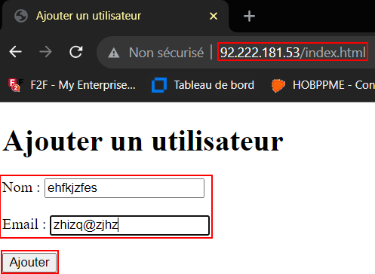

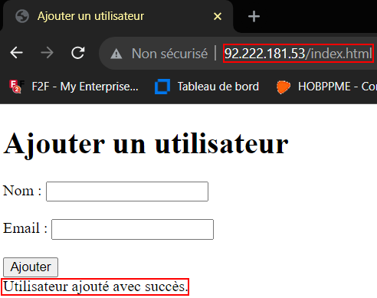

Les données renvoyées par l’API – c’est-à-dire récupérées depuis la base postgreSQL - peuvent être vu sur le lien : <http://92.222.181.53:8080/studi-0.0.1-SNAPSHOT/api/users>

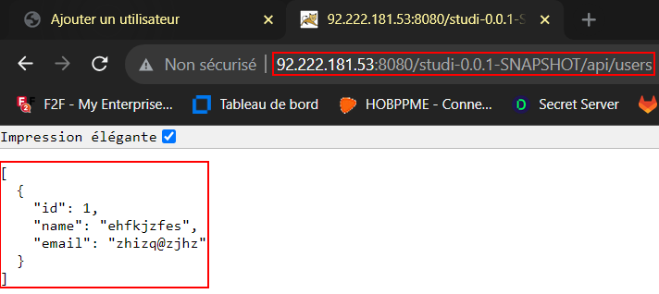

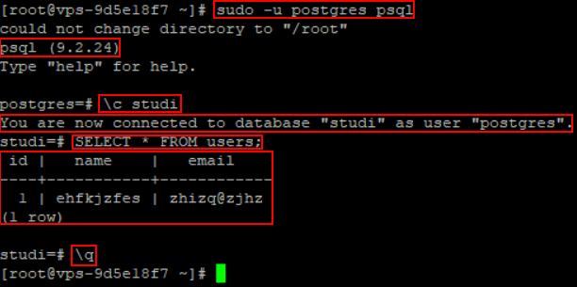

C’est ainsi que peut être validé la mise en place de l’infrastructure de l’environnement de production.

Étape 3 : Développement et déploiement de l’application Mercadona

= > Pour ne pas alourdir le rapport, les scripts sont sur GitHub : <https://github.com/ovnie/mercadona>

Une classe principale appelée StudiApplication.java a été créée permettant l’ajout et la modification d’un produit sur une base postgreSQL :

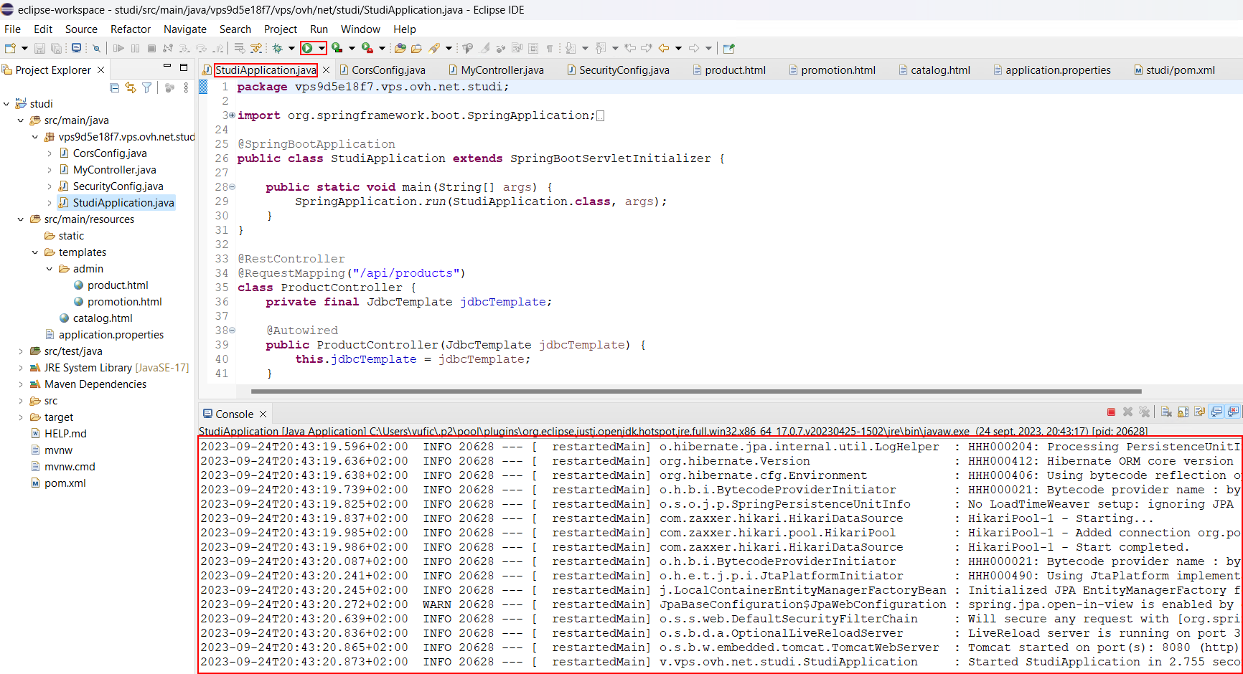

Une autre classe appelée CorsConfig.java a été créée pour configurer la politique CORS de l'application Spring Boot comme précédemment :

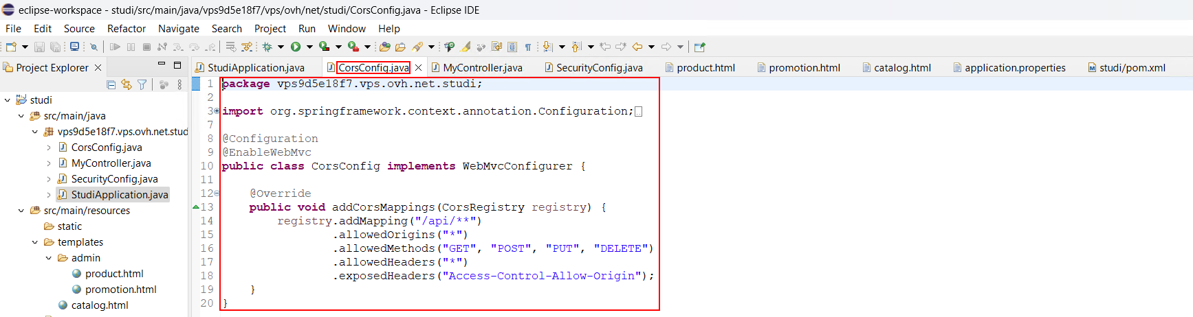

Une autre classe appelée MyController.java a été créée pour le mappage (permettant de trouver) des pages HTML dans le projet :

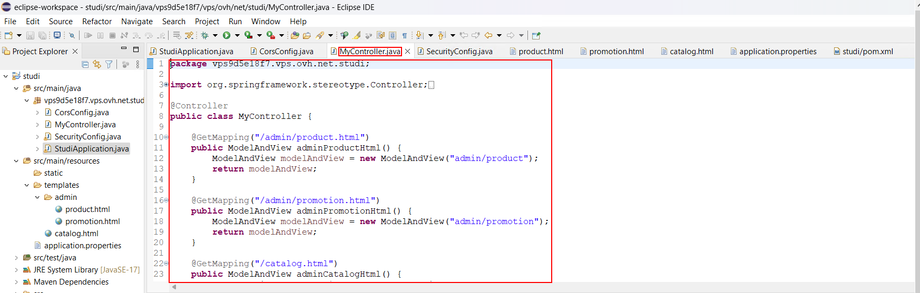

Une autre classe appelée SecurityConfig.java a été créée pour la sécurité (authentification nécessaire) des pages HTML dans le dossier admin :

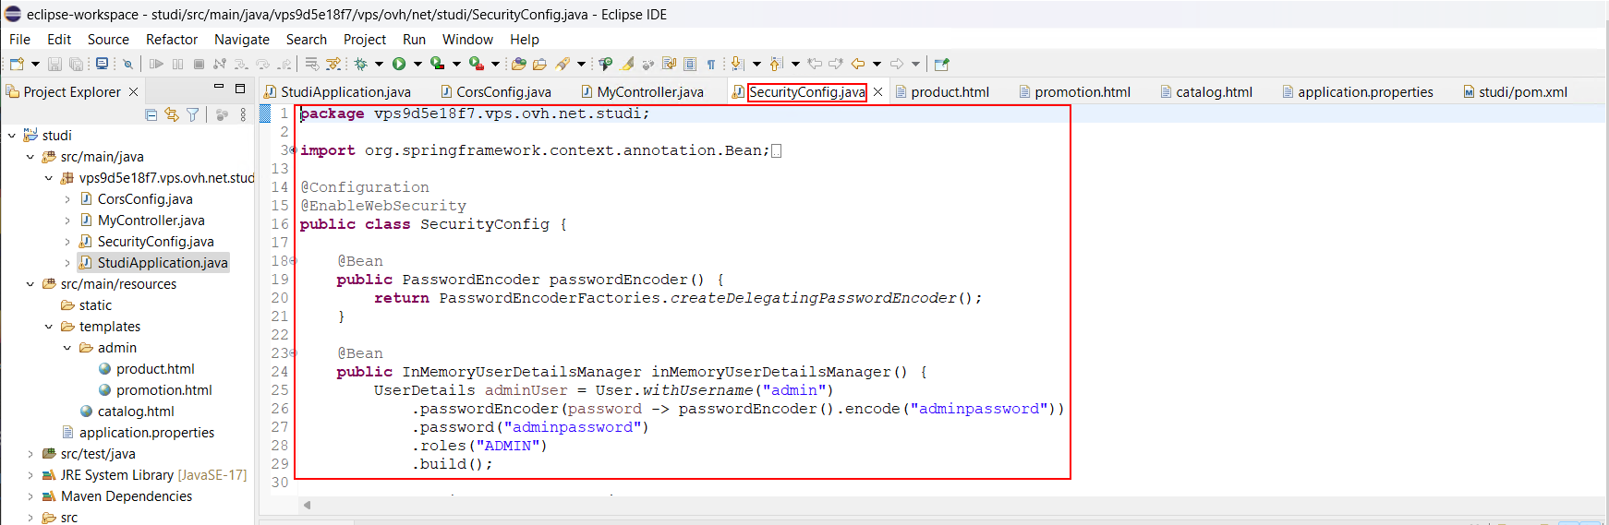

La page product.html a été créée dans le projet afin de permettre l’ajout d’un produit. La page se trouve dans le dossier admin et nécessitera une authentification administrateur :

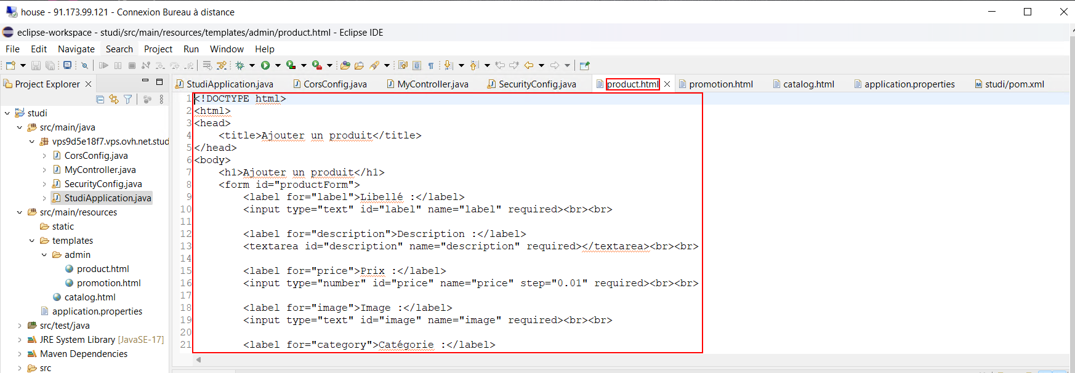

La page promotion.html a été créée dans le projet afin de permettre l’ajout d’une promotion à un produit. La page se trouve dans le dossier admin et nécessitera une authentification administrateur :

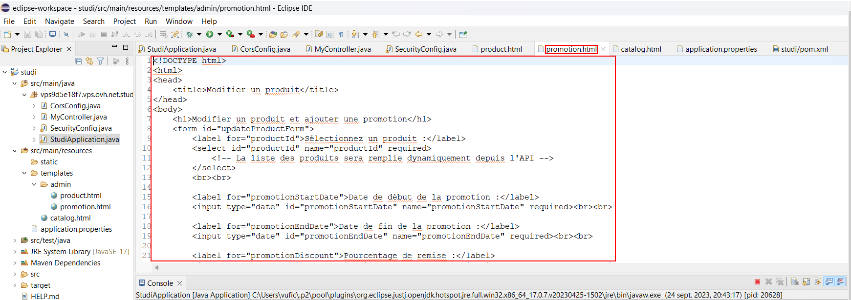

La page catalog.html a été créée dans le projet afin d‘afficher tous les produits avec filtrage possible par catégorie. La page se trouve en dehors du dossier admin et ne nécessitera pas une authentification administrateur :

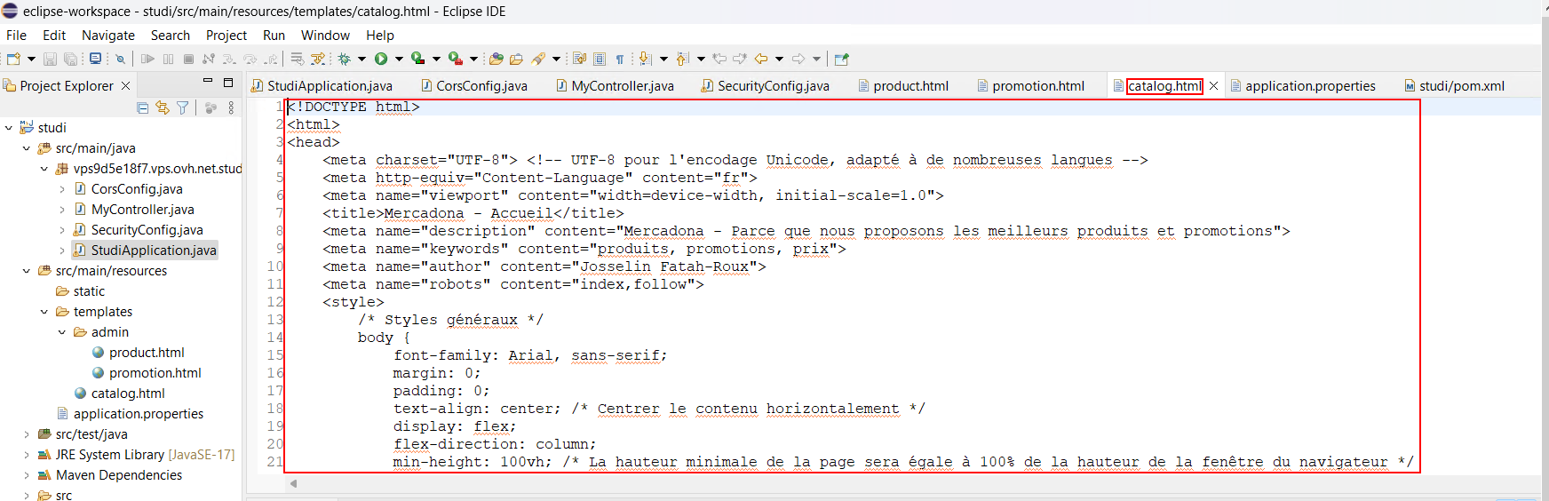

Le fichier application.properties a été modifié pour faire la connexion à une base postgreSQL installé en local :

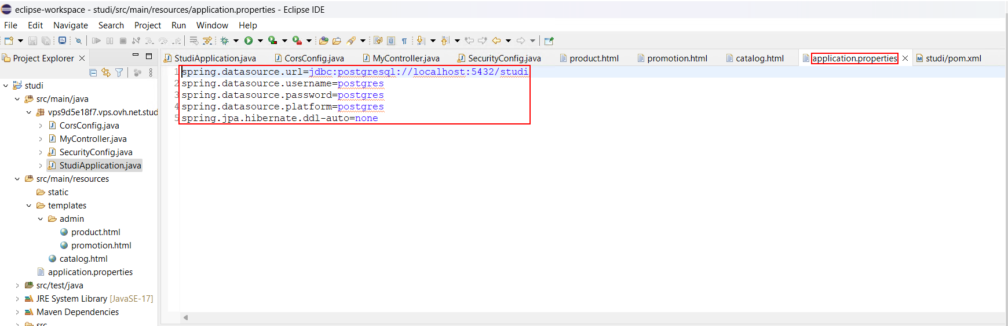

La dépendance à thymeleaf a été ajoutée dans pom.xml pour le mappage avec MyController.java :

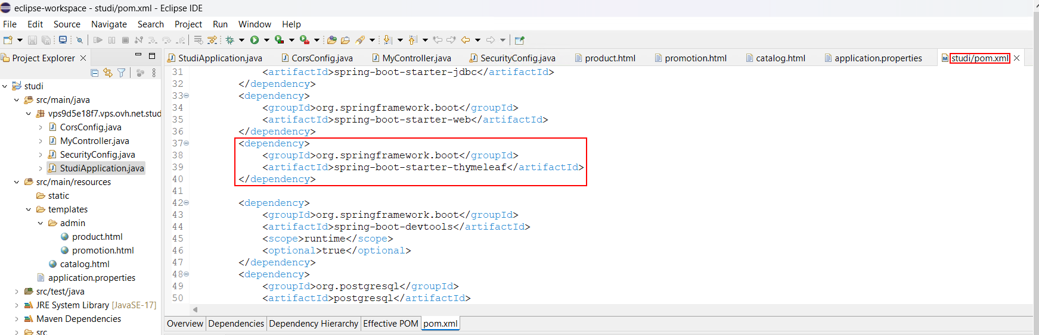

La dépendance à spring security a été ajoutée dans pom.xml pour l’authentification administrateur sur le dossier admin configurée avec SecurityConfig.java :

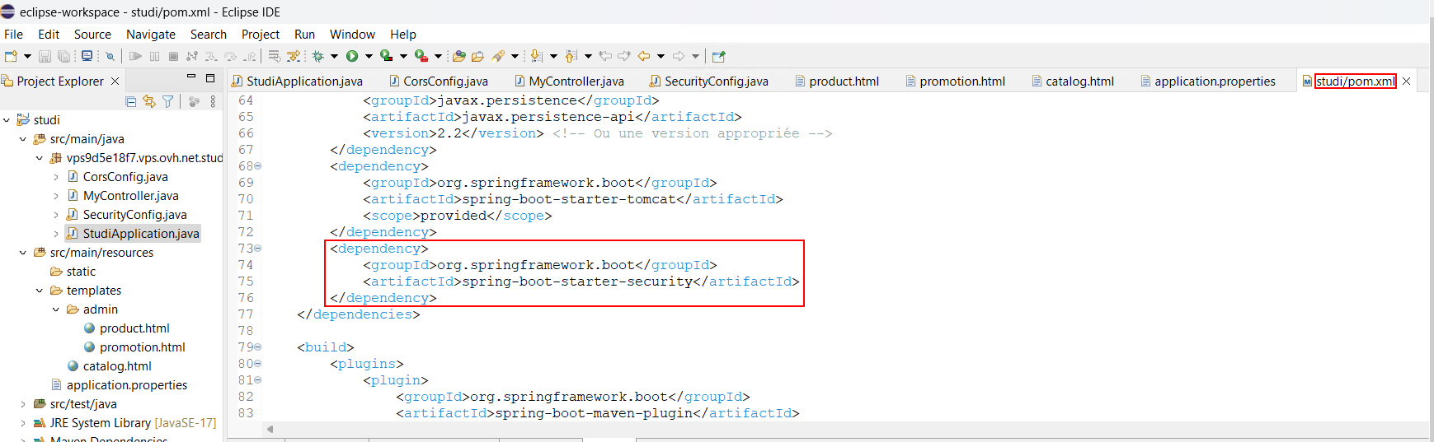

Une base postgreSQL studi a ensuite été créée via pgadmin avec sa table products pour stocker/gérer les produits :

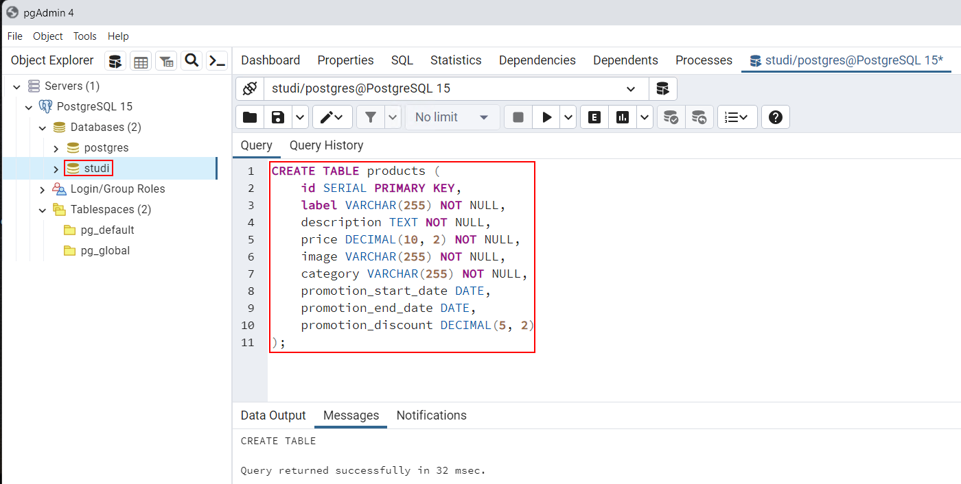

Au lancement de l’application avec l’IDE Eclipse, l’API est bien disponible :

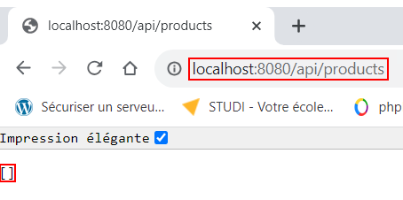

La page catalog.html également et cela sans authentification :

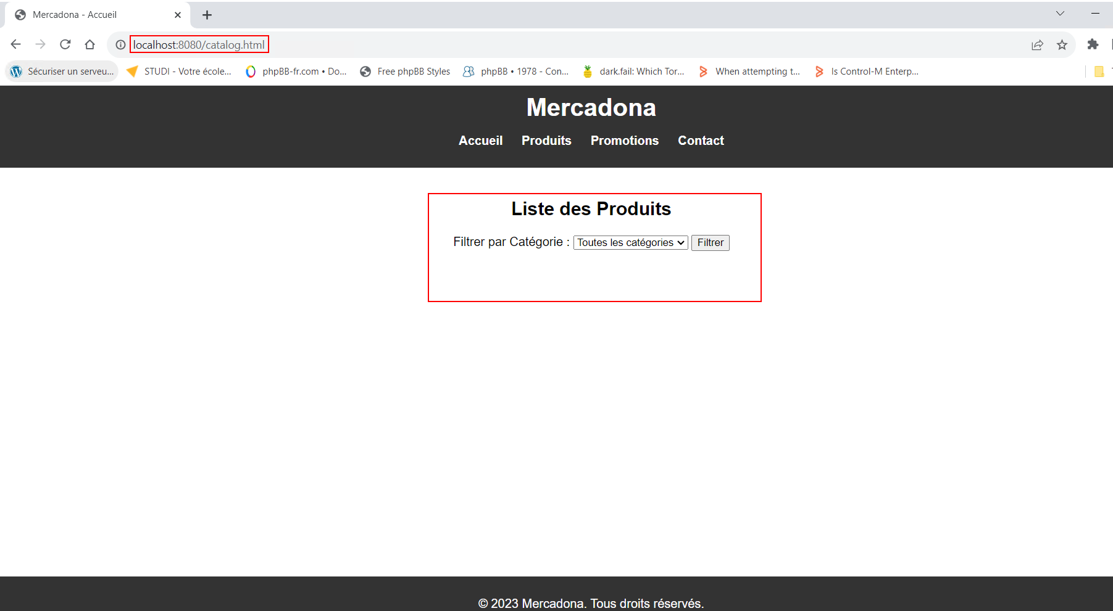

La page /admin/product.html nécessite une authentification administrateur (user : admin, password : adminpassword) :

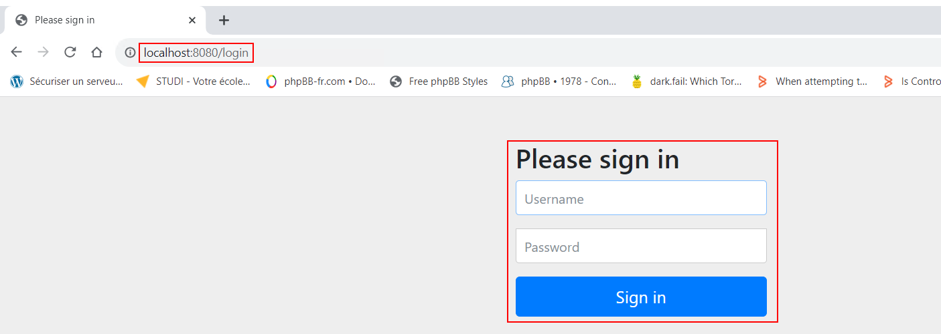

Une fois authentifié, elle est accessible et permet l’ajout d’un produit :

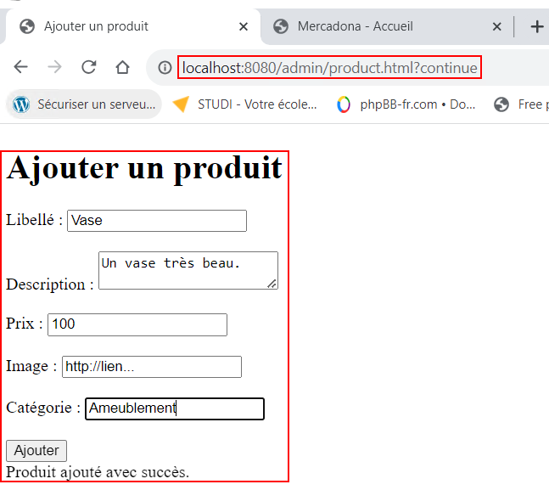

Une fois le produit créé, il est accessible sur la page catalog.html :

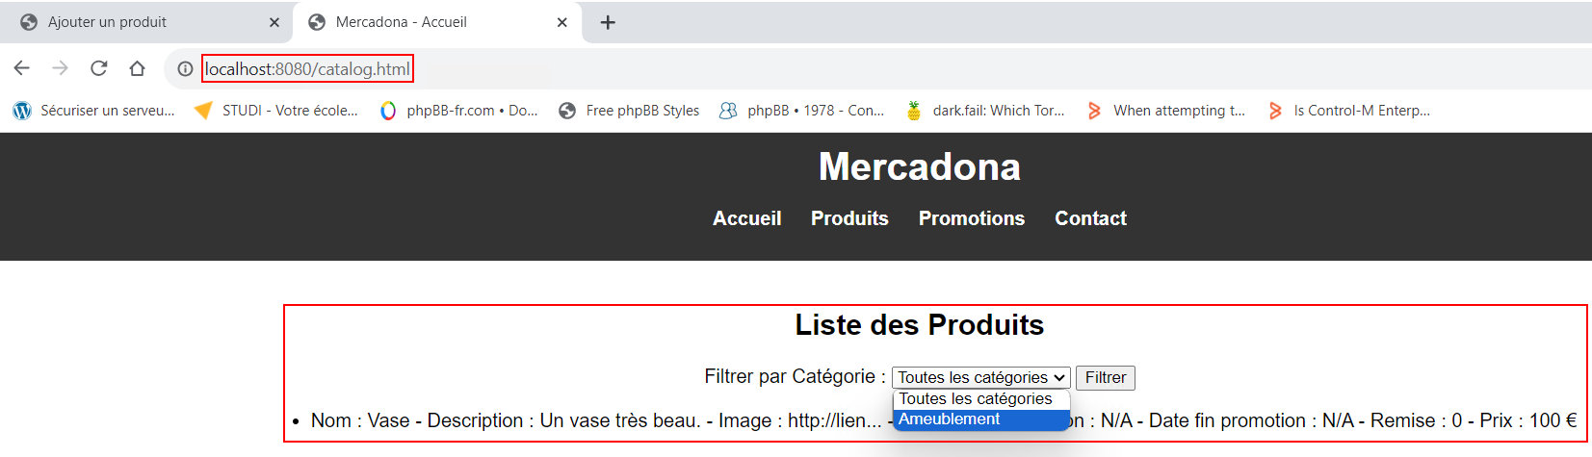

Visible également au niveau de l’API :

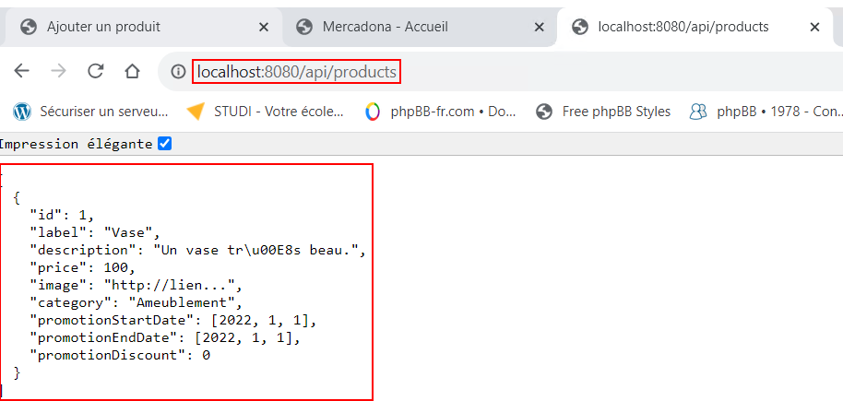

La page /admin/promotion.html nécessite une authentification administrateur (user : admin, password : adminpassword) et permet l’ajout d’une promotion au produit sélectionné :

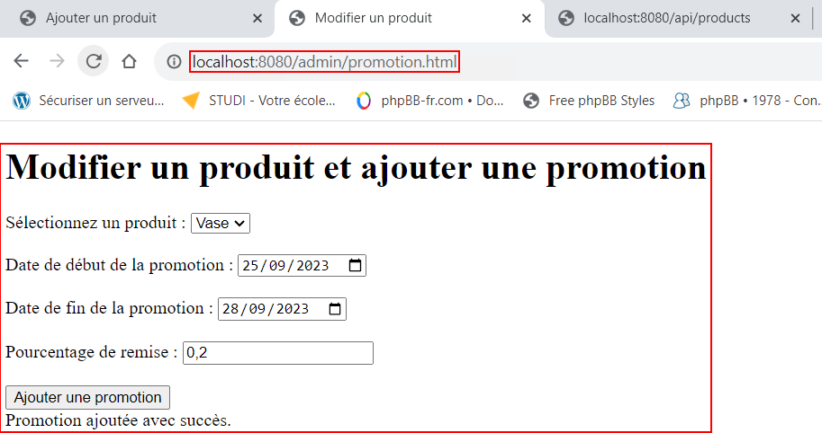

Modification qui est visible au niveau de l’API :

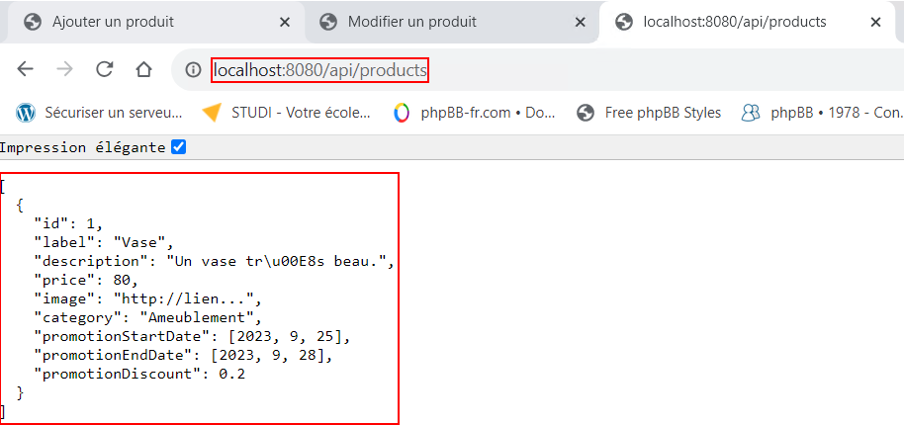

Puis sur la page catalog.html :

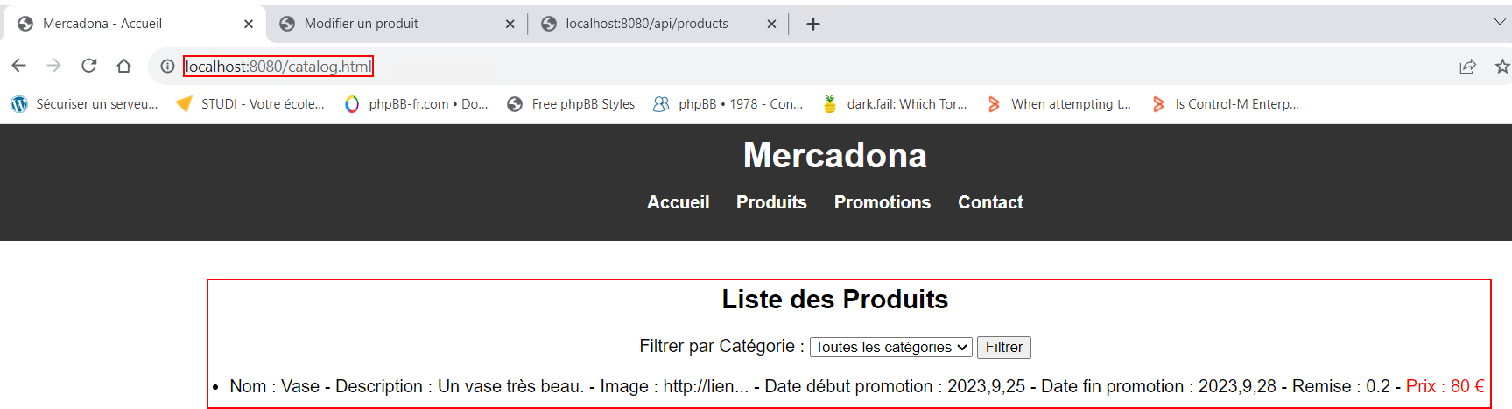

Le projet étant fonctionnel, la table est créée sur la base postgreSQL studi sur le serveur dédié virtuel OVH :

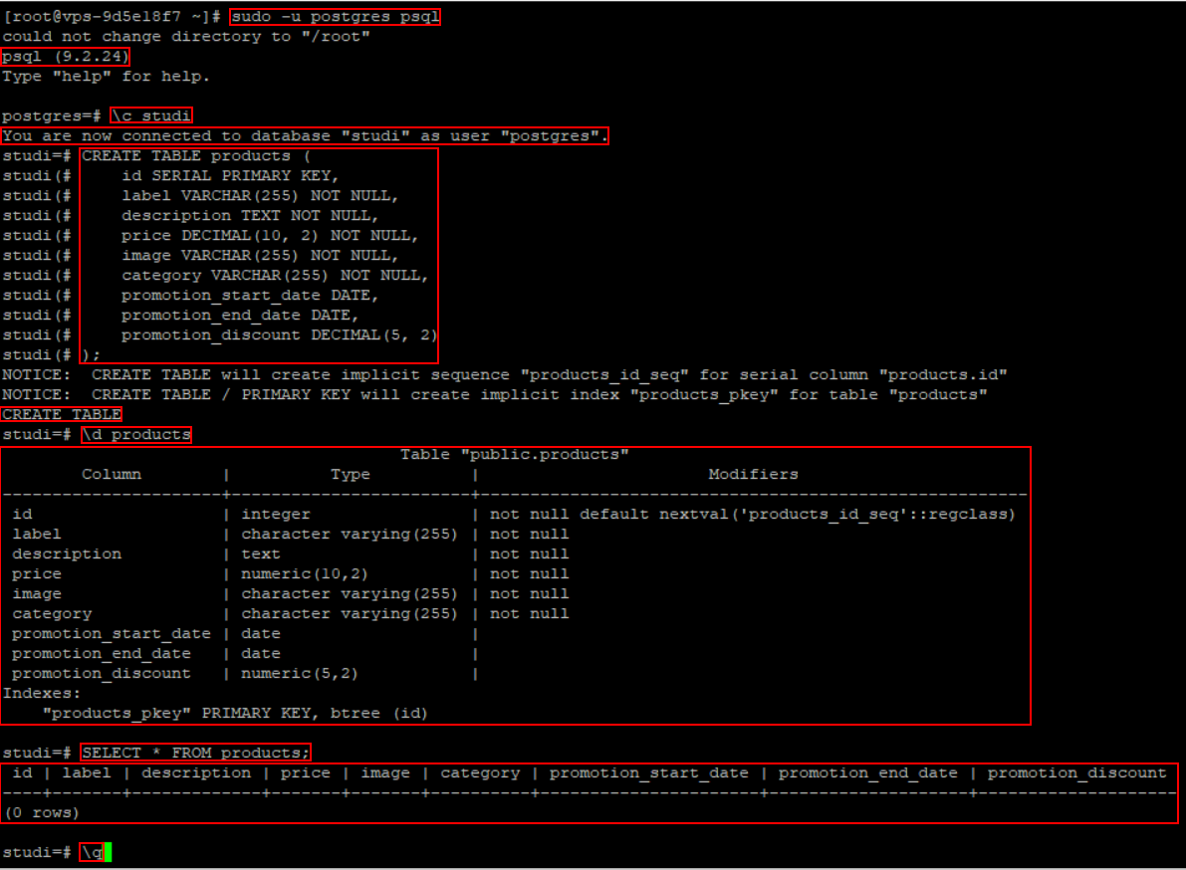

Le projet est ensuite builder sur un fichier au format .war pour être ensuite déployé sur le serveur tomcat du serveur dédié virtuel OVH :

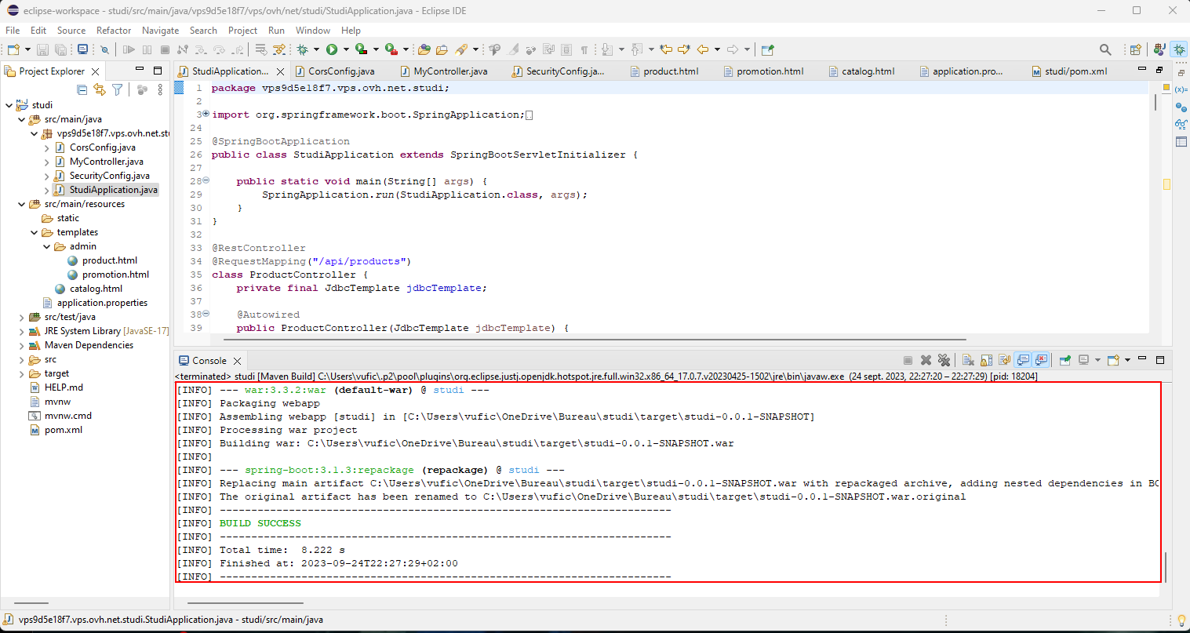

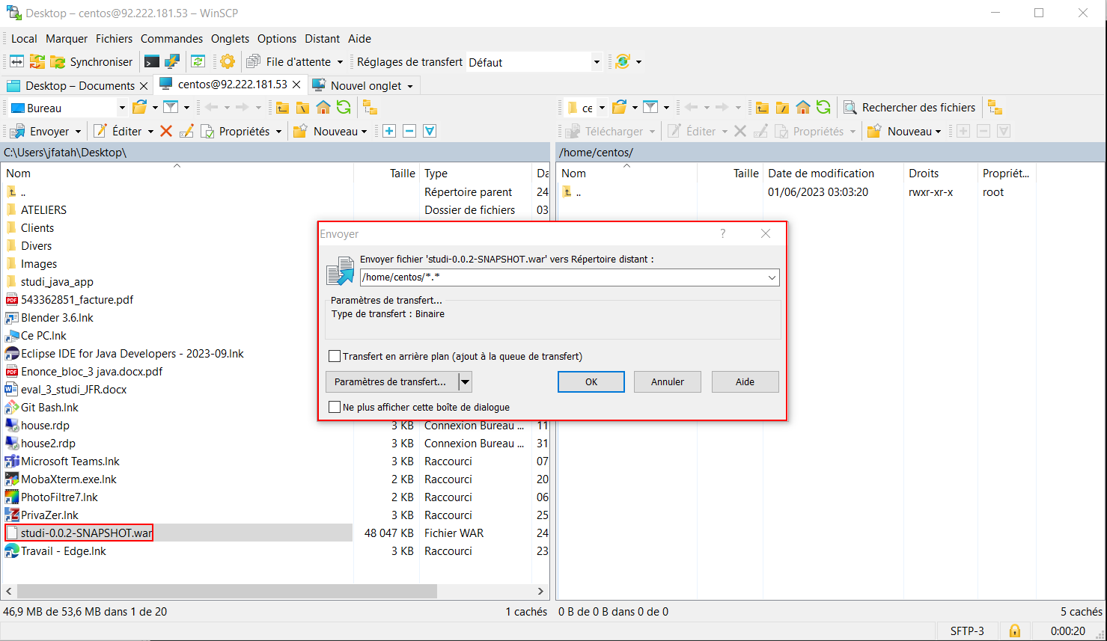

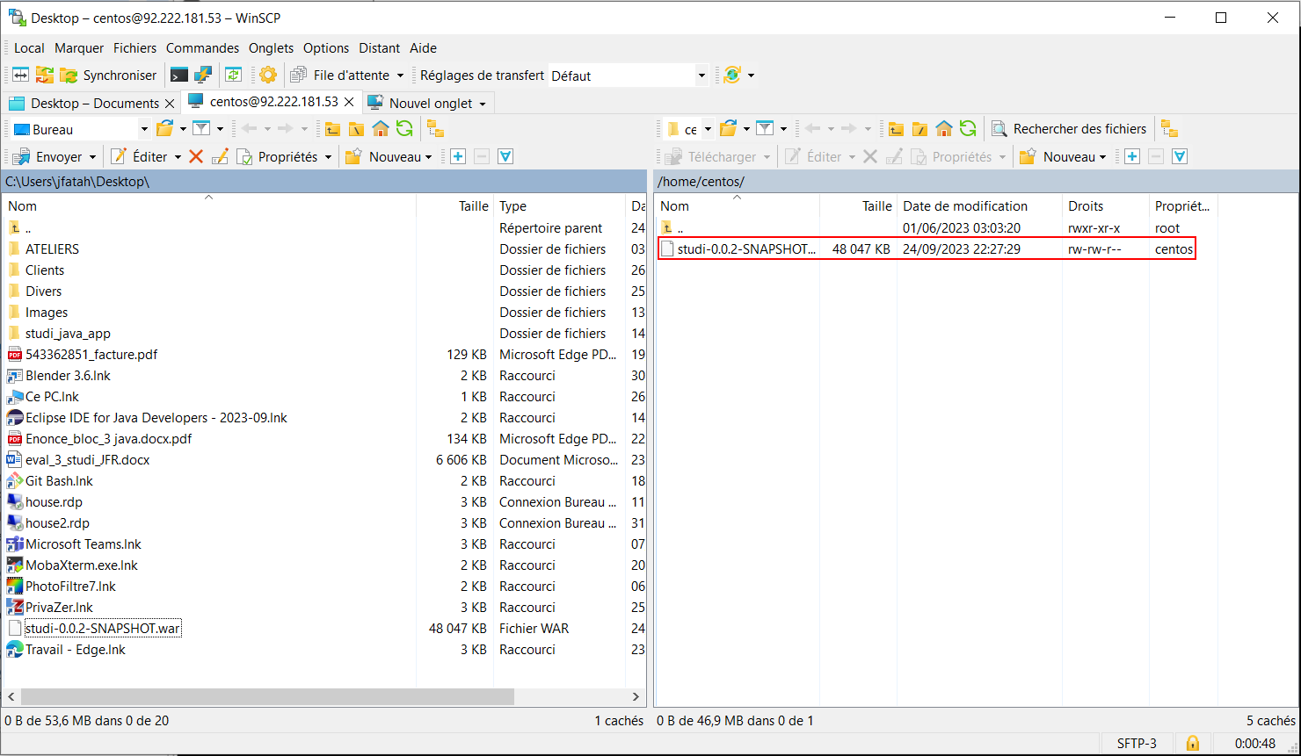

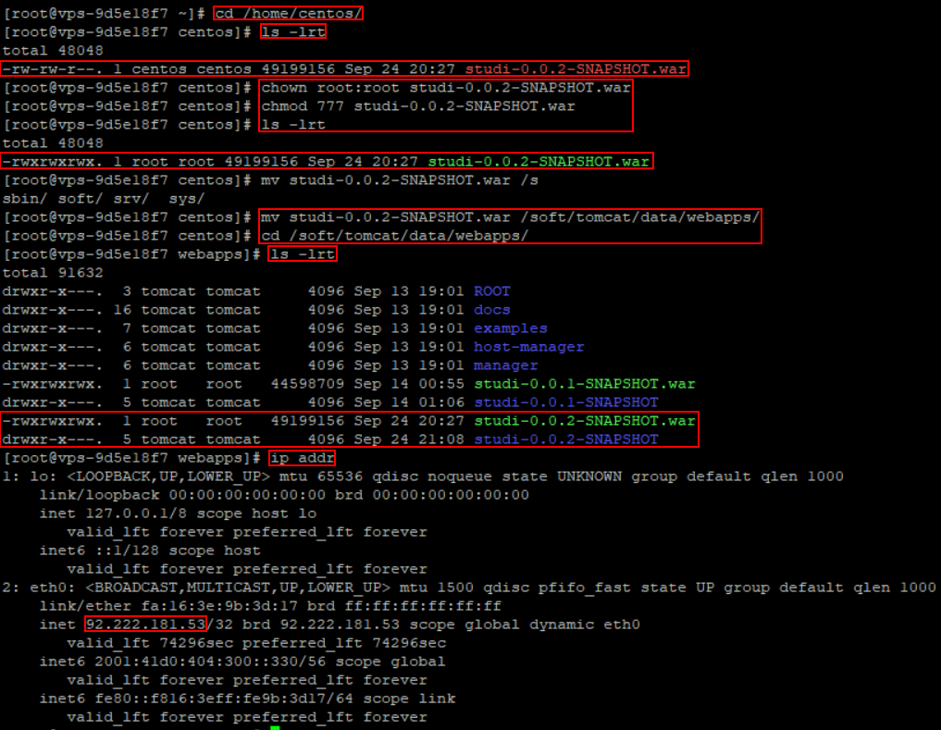

Or il est constaté lors du déploiement que le projet n’est pas disponible : <http://92.222.181.53:8080/studi-0.0.2-SNAPSHOT/api/products>

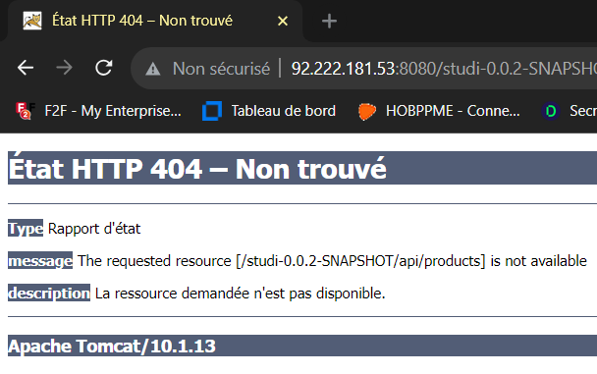

Les logs du tomcat indiqués le problème suivant : Factory method 'filterChain' threw exception with message: This method cannot decide whether these patterns are Spring MVC patterns or not. If this endpoint is a Spring MVC endpoint, please use requestMatchers(MvcRequestMatcher); otherwise, please use requestMatchers(AntPathRequestMatcher).

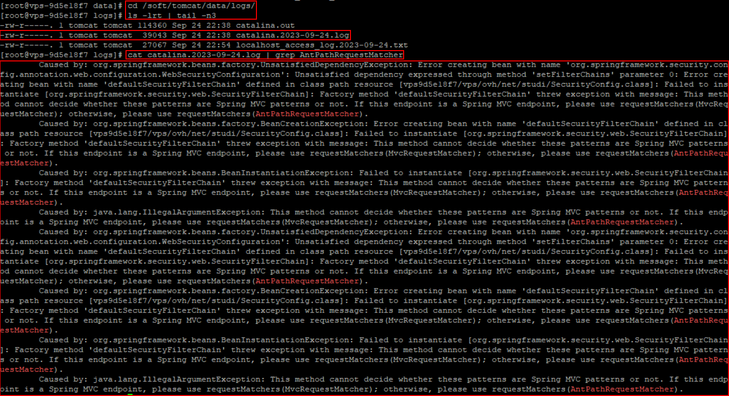

Après une recherche approfondie, la solution a été trouvé sur ce lien : <https://stackoverflow.com/questions/76764618/securityfilterchain-fails-to-instantiate-after-spring-boot-migration-from-3-0-8>

Le projet a donc été modifié en conséquence :

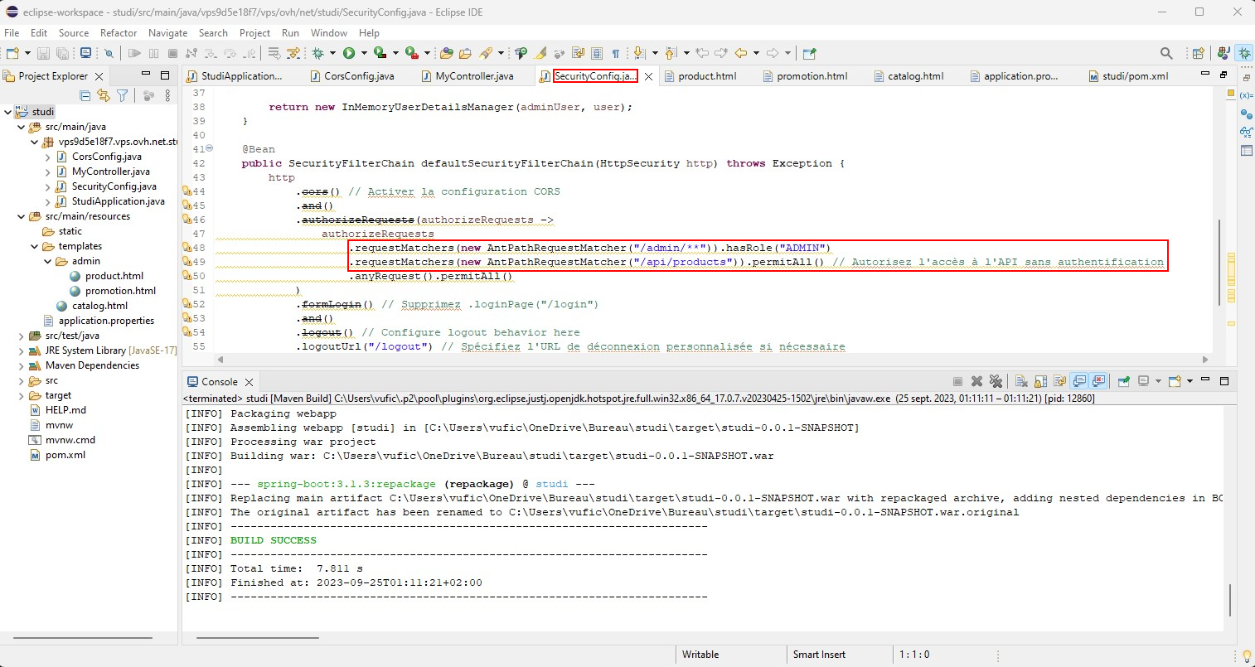

Puis à nouveau builder pour être de nouveau déployé :

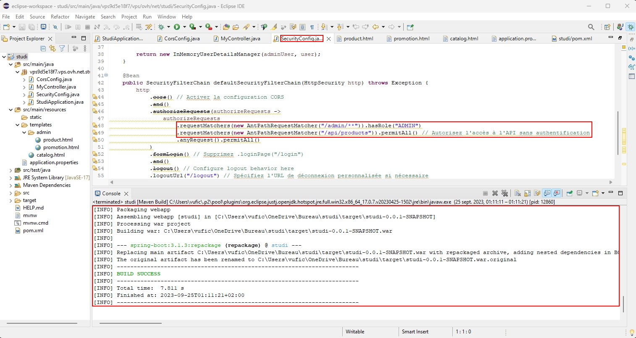

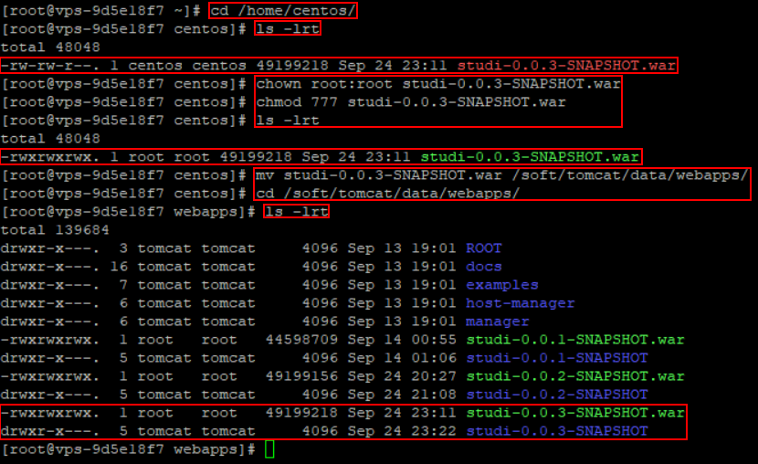

L’API est alors cette fois-ci accessible : <http://92.222.181.53:8080/studi-0.0.3-SNAPSHOT/api/products>

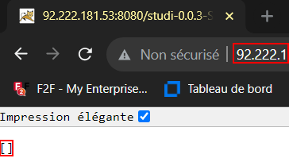

La page <http://92.222.181.53:8080/studi-0.0.3-SNAPSHOT/admin/product.html> nécessite l’authentification (user : admin, password : adminpassword) :

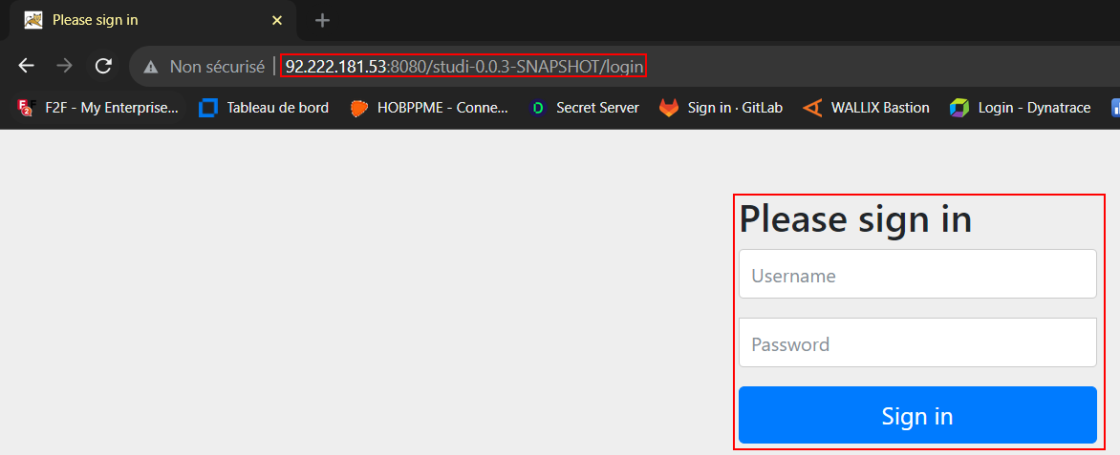

Après authentification, elle est accessible :

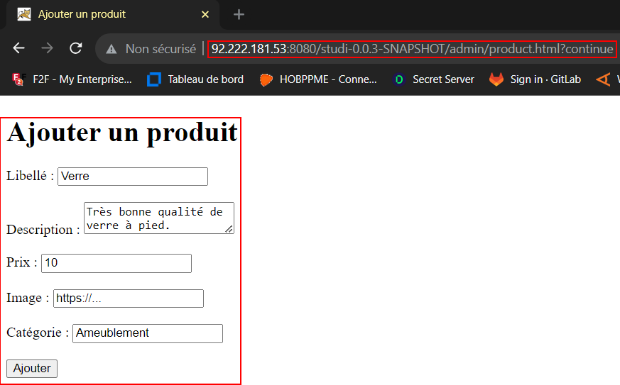

Néanmoins l’ajout du produit n’est pas possible et après inspection les adresses pour les appels à l’API dans les fichiers HTML pointent toujours sur le second projet (qui ne fonctionne pas) et pas le troisième nouvellement créé car la modification n’a pas été réalisée avant le build du projet (par oublie) :

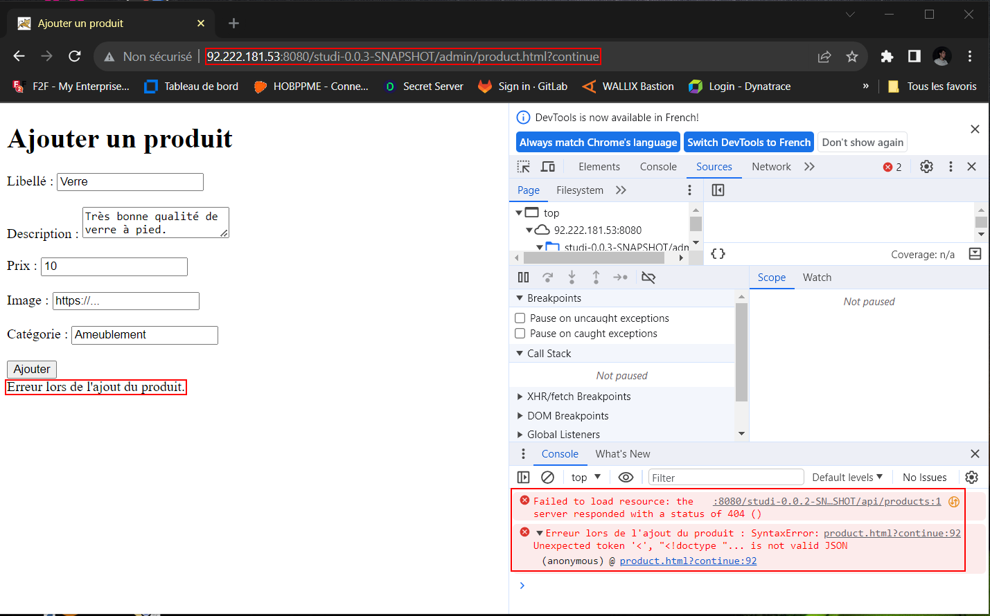

Le projet est alors rebuilder avec les bons chemins cette fois-ci dans les fichiers HTML et redéployer sous un quatrième projet :

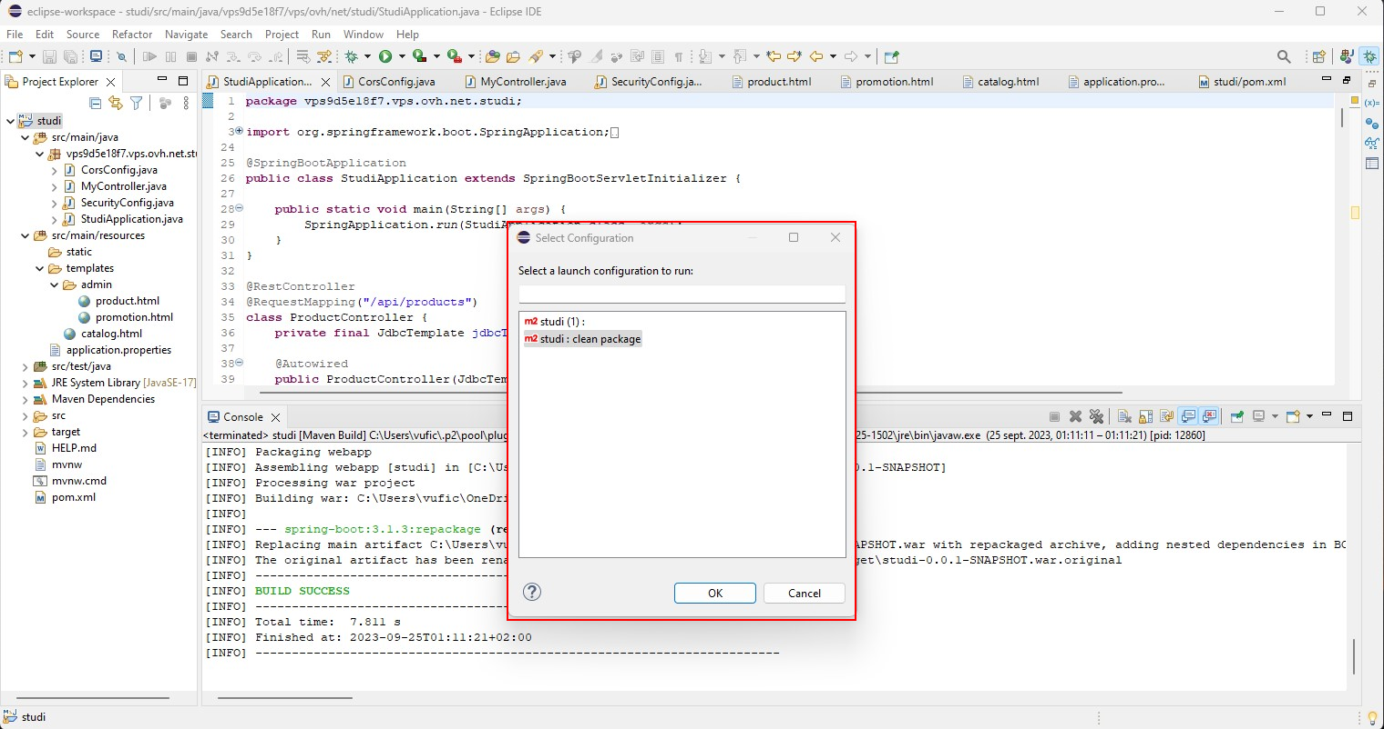

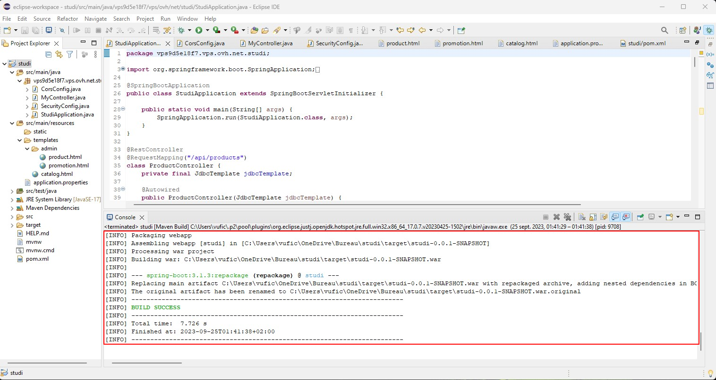

L’API est disponible à l’adresse : <http://92.222.181.53:8080/studi-0.0.4-SNAPSHOT/api/products>

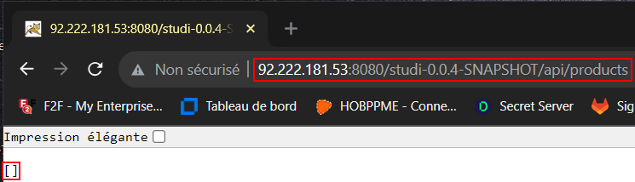

La page catalog.html à l’adresse : <http://92.222.181.53:8080/studi-0.0.4-SNAPSHOT/catalog.html>

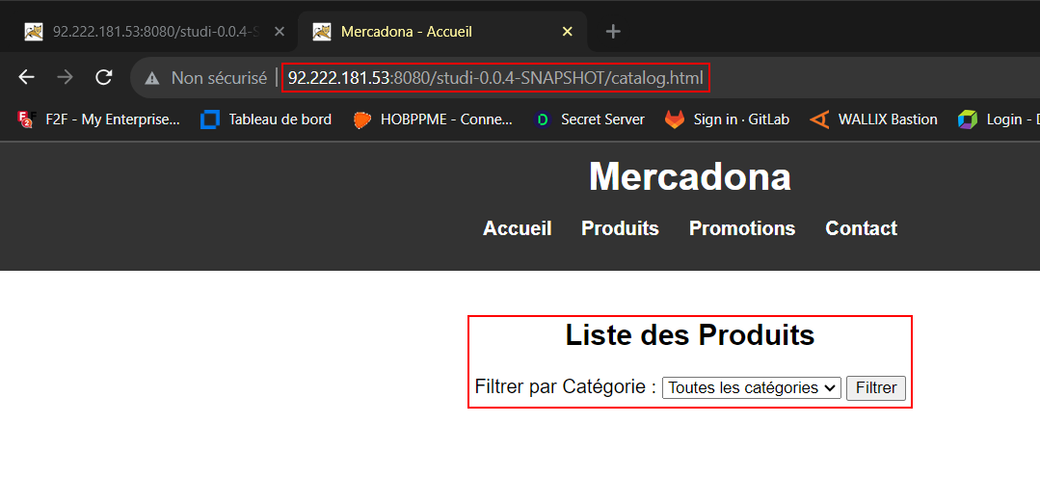

La page /admin/products.html après authentification (user : admin, password : adminpassword) à l’adresse <http://92.222.181.53:8080/studi-0.0.4-SNAPSHOT/admin/product.html> :

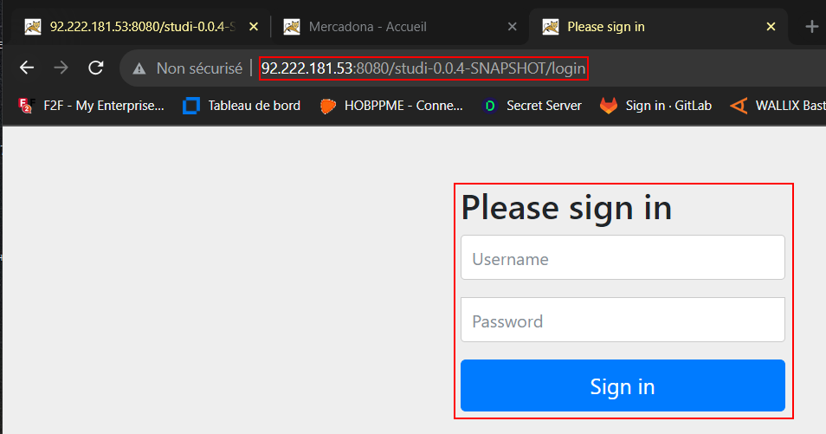

L’ajout du produit est maintenant possible :

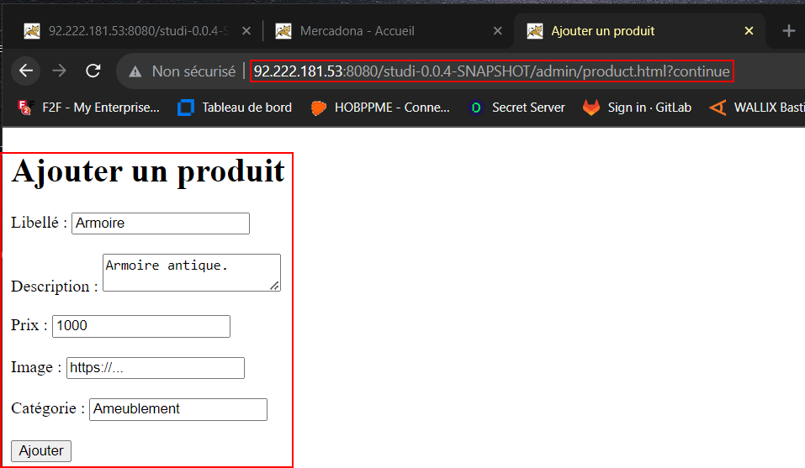

Visible sur l’API :

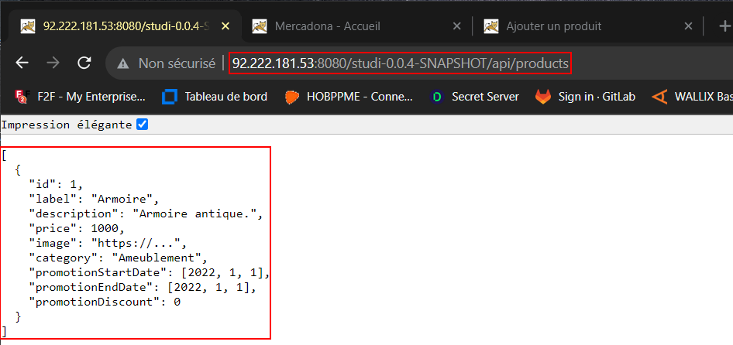

Puis sur la page catalog.html :

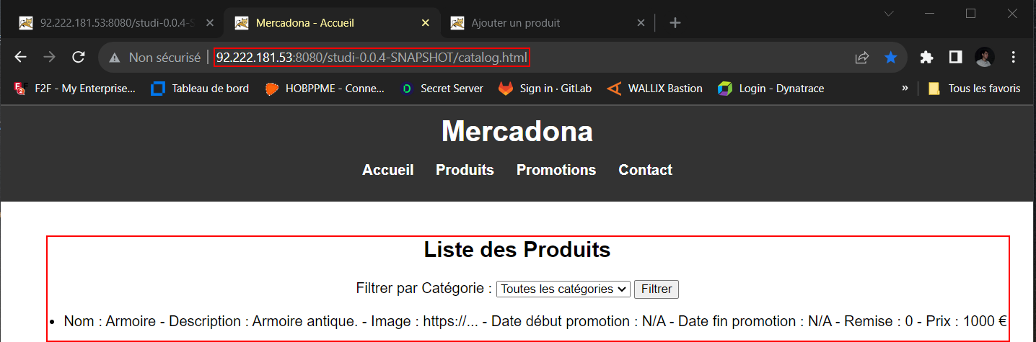

La page /admin/products.html après authentification (user : admin, password : adminpassword) à l’adresse <http://92.222.181.53:8080/studi-0.0.4-SNAPSHOT/admin/promotion.html> :

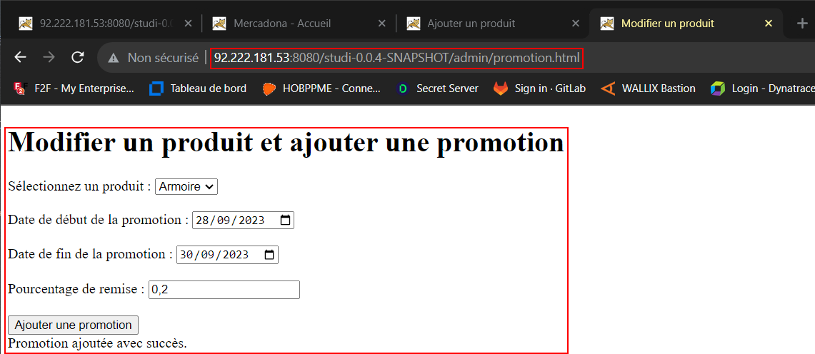

L’ajout de la promotion est ensuite visible sur l’API :

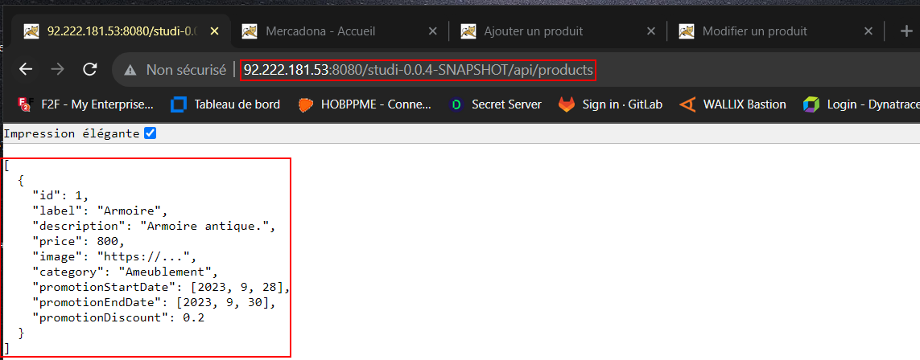

Puis sur la page catalog.html :

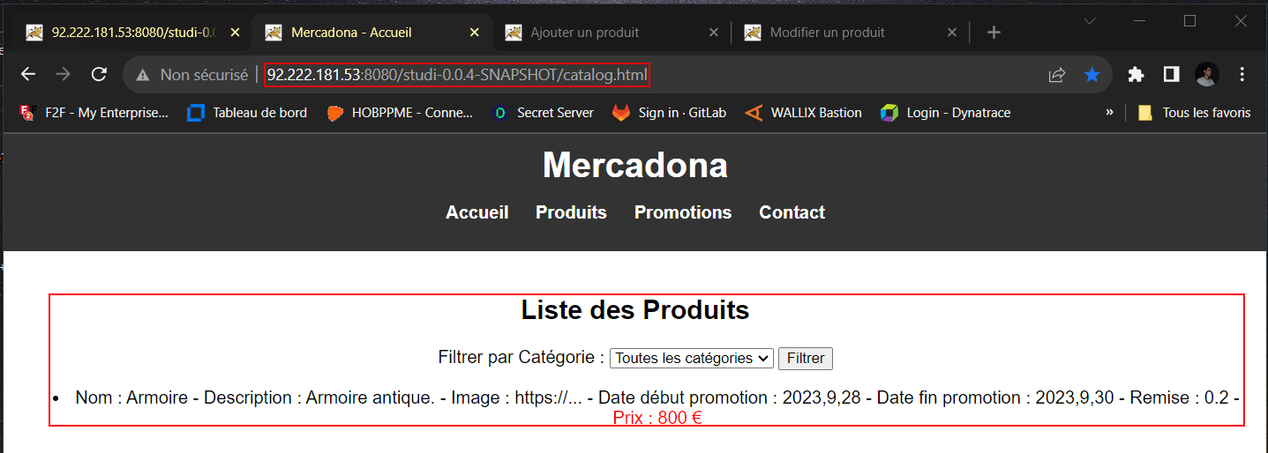

Ainsi que dans la base postgreSQL :

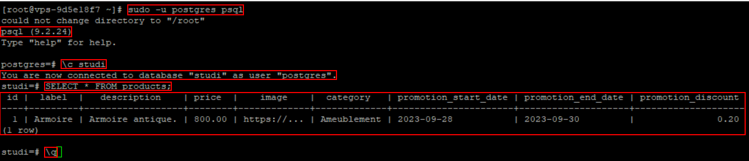

Le projet Mercadona est donc maintenant fonctionnel.

## 2.6 – Documentation d'Utilisation de l'Application Mercadona

**Documentation d'Utilisation de l'Application Mercadona**

L'application Mercadona est un projet conçu pour permettre aux utilisateurs de consulter les promotions en cours et aux administrateurs de gérer les produits et de créer des promotions. Cette documentation vous guidera à travers les principales fonctionnalités de l'application.

**Accéder à l'Application**

Pour accéder à l'application Mercadona, suivez ces étapes :

1. **Accès au Catalogue (Page d'Accueil) :** Vous pouvez consulter le catalogue des produits sans avoir besoin de vous authentifier. Il vous suffit de visiter le lien suivant dans votre navigateur : [Catalogue Mercadona](http://92.222.181.53:8080/studi-0.0.4-SNAPSHOT/catalog.html)

**Fonctionnalités Utilisateur**

**Consulter les Promotions**

Une des principales fonctionnalités de Mercadona est de vous permettre de consulter les promotions en cours. Pour cela, suivez ces étapes :

1. Accédez à la page d'accueil du catalogue Mercadona en utilisant le lien fourni ci-dessus.
2. Vous verrez les promotions en cours affichées sur la page d'accueil.

**Fonctionnalités Administrateur**

Si vous êtes un administrateur, vous avez des fonctionnalités supplémentaires pour gérer les produits et créer des promotions.

**Ajouter un Produit**

Pour ajouter un produit à la base de données, suivez ces étapes :

1. Accédez à la page d'ajout de produit en utilisant le lien suivant : [Ajouter un Produit](http://92.222.181.53:8080/studi-0.0.4-SNAPSHOT/admin/product.html)
2. Vous devrez vous authentifier en utilisant les informations suivantes :
   * Nom d'utilisateur : admin
   * Mot de passe : adminpassword
3. Remplissez le formulaire avec les détails du produit que vous souhaitez ajouter, puis cliquez sur le bouton "Ajouter".

**Modifier un Produit**

Pour modifier un produit existant, suivez ces étapes :

1. Accédez à la page de modification de produit en utilisant le lien suivant : [Modifier un Produit](http://92.222.181.53:8080/studi-0.0.4-SNAPSHOT/admin/promotion.html)
2. Vous devrez vous authentifier en utilisant les informations suivantes :
   * Nom d'utilisateur : admin
   * Mot de passe : adminpassword
3. Sélectionnez le produit que vous souhaitez modifier dans la liste affichée.
4. Modifiez les détails du produit selon vos besoins, puis cliquez sur le bouton "Ajouter une promotion".

**Accès à l'API pour la Gestion des Produits**

L'application Mercadona dispose également d'une API pour la gestion des produits. Vous pouvez y accéder en utilisant le lien suivant : [API Gestion des Produits](http://92.222.181.53:8080/studi-0.0.4-SNAPSHOT/api/products)

**Accès à TOMCAT**

L'application Mercadona est hébergée sur un serveur TOMCAT. Vous pouvez y accéder en utilisant le lien suivant : [Accès à TOMCAT](http://92.222.181.53:8080/)

Ceci conclut la documentation d'utilisation de l'application Mercadona. Si vous avez des questions ou rencontrez des problèmes, n'hésitez pas à contacter l'administrateur du système pour obtenir de l'aide supplémentaire.

## 2.7 – Après le premier dépôt

Suite au premier dépôt, il a été conseillé d’améliorer la visualisation des éléments sur la page catalog.html. Pour cela une nouvelle page a été créée « new_catalog.html » qui cette fois-ci affiche les images et liste en bloc les éléments pour une meilleure visibilité :

Lien nouvelle page (ajouter a apache pour test) : <http://92.222.181.53/new_catalog.html>

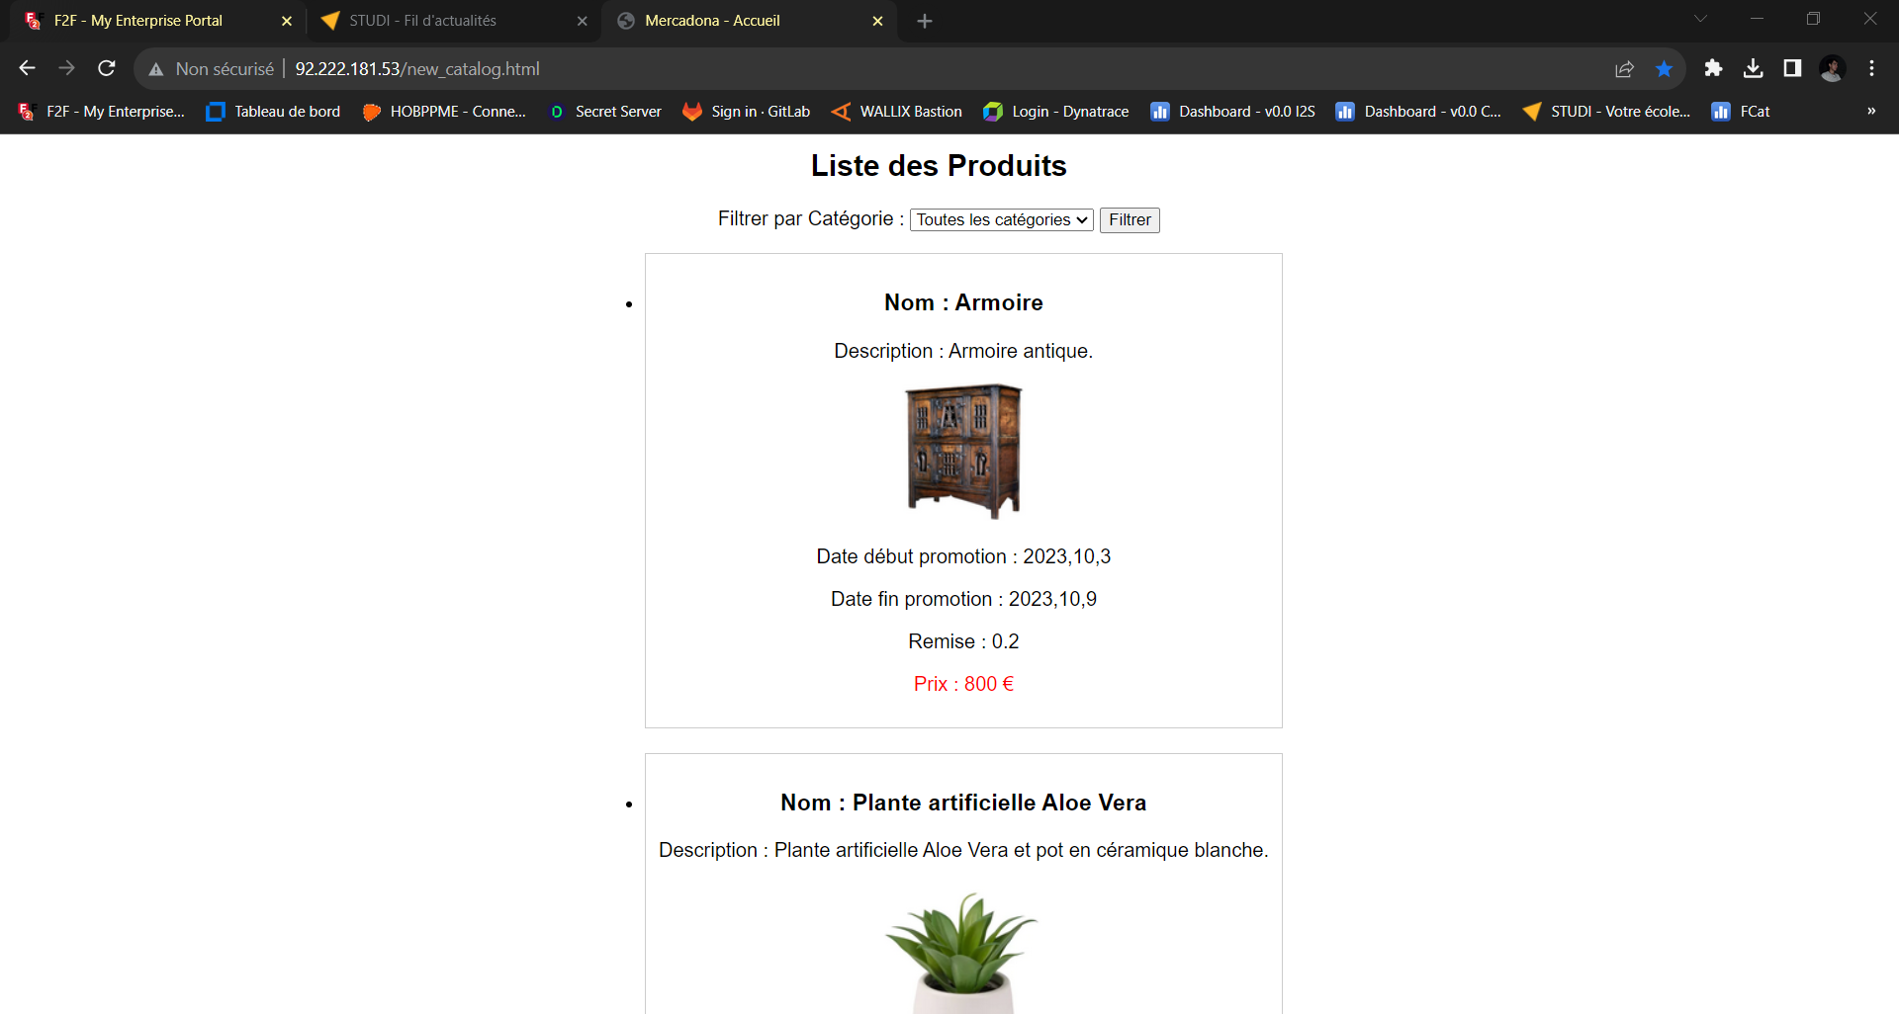

|  |
| --- |
| <!DOCTYPE html>  <html>  <head>  <meta charset="UTF-8"> <!-- UTF-8 pour l'encodage Unicode, adapté à de nombreuses langues -->  <meta http-equiv="Content-Language" content="fr">  <meta name="viewport" content="width=device-width, initial-scale=1.0">  <title>Mercadona - Accueil</title>  <meta name="description" content="Mercadona - Parce que nous proposons les meilleurs produits et promotions">  <meta name="keywords" content="produits, promotions, prix">  <meta name="author" content="Josselin Fatah-Roux">  <meta name="robots" content="index,follow">  <style>  /* Styles généraux */  body {  font-family: Arial, sans-serif;  margin: 0;  padding: 0;  text-align: center; /* Centrer le contenu horizontalement */  display: flex;  flex-direction: column;  min-height: 100vh; /* La hauteur minimale de la page sera égale à 100% de la hauteur de la fenêtre du navigateur */  }    /* En-tête */  header {  background-color: #333;  color: #fff;  padding: 10px 0;  }    header h1 {  margin: 0;  }    nav {  margin-top: 10px;  }    .menu {  list-style: none;  padding: 0;  }    .menu li {  display: inline; /* Afficher les éléments du menu horizontalement */  margin-right: 20px;  }    .menu li:last-child {  margin-right: 0; /* Supprimer la marge du dernier élément du menu */  }    .menu a {  text-decoration: none;  color: #fff;  font-weight: bold;  }    /* Contenu principal */  article {  flex: 1; /* Permet au contenu de prendre l'espace restant verticalement */  max-width: 1200px; /* Largeur maximale du contenu */  margin: 0 auto; /* Centrer le contenu horizontalement */  padding: 20px;  }    /* Pied de page */  footer {  background-color: #333;  color: #fff;  padding: 10px 0;  }    .discounted-price {  color: red;  }    .product-info {  border: 1px solid #ccc; /* Couleur et épaisseur de la bordure */  padding: 10px; /* Espace intérieur autour du contenu */  margin-bottom: 20px; /* Espacement entre les boîtes de produits */  }  </style>  </head>  <body>  <header>  <h1>Mercadona</h1>  <!-- Ajoutez ici votre bannière ou tout autre contenu de l'en-tête -->  <nav>  <ul class="menu">  <li><a href="http://92.222.181.53:8080/studi-0.0.4-SNAPSHOT/catalog.html">Accueil</a></li>  <li><a href="http://92.222.181.53:8080/studi-0.0.4-SNAPSHOT/admin/product.html">Produits</a></li>  <li><a href="http://92.222.181.53:8080/studi-0.0.4-SNAPSHOT/admin/promotion.html">Promotions</a></li>  <li><a href="mailto:vufic@outlook.com">Contact</a></li>  <!-- Ajoutez d'autres éléments du menu ici -->  </ul>  </nav>  </header>  <article>  <h2>Liste des Produits</h2>  <label for="categoryFilter">Filtrer par Catégorie :</label>  <select id="categoryFilter">  <option value="">Toutes les catégories</option>  <!-- Les options de catégorie seront générées dynamiquement via JavaScript -->  </select>  <button id="filterButton">Filtrer</button>  <ul id="productList"></ul>  </article>  <footer>  <!-- Ajoutez ici le contenu de votre pied de page (footer) -->  <p>&copy; 2023 Mercadona. Tous droits réservés.</p>  </footer>  <script>  // Fonction pour charger les catégories uniques depuis l'API  function loadCategories() {  fetch("http://92.222.181.53:8080/studi-0.0.4-SNAPSHOT/api/products")  .then(response => response.json())  .then(data => {  const categories = new Set();  data.forEach(product => {  categories.add(product.category);  });    const categoryFilter = document.getElementById("categoryFilter");  categories.forEach(category => {  const option = document.createElement("option");  option.value = category;  option.textContent = category;  categoryFilter.appendChild(option);  });    // Affiche tous les produits par défaut  filterProducts();  })  .catch(error => {  console.error("Erreur lors du chargement des catégories :", error);  });  }    // Fonction pour afficher les produits en fonction de la catégorie sélectionnée  function filterProducts() {  const selectedCategory = document.getElementById("categoryFilter").value;  const productList = document.getElementById("productList");  productList.innerHTML = ""; // Efface la liste précédente    fetch("http://92.222.181.53:8080/studi-0.0.4-SNAPSHOT/api/products")  .then(response => response.json())  .then(data => {  data.forEach(product => {  if (selectedCategory === "" || product.category === selectedCategory) {  const listItem = document.createElement("li");  const productInfo = document.createElement("div");  productInfo.classList.add("product-info");    // Ajoutez toutes les informations du produit  const productName = document.createElement("h3");  productName.textContent = `Nom : ${product.label}`;  productInfo.appendChild(productName);    const productDescription = document.createElement("p");  productDescription.textContent = `Description : ${product.description}`;  productInfo.appendChild(productDescription);    const productPrice = document.createElement("p");  productPrice.textContent = `Prix : ${product.price} €`;    const productImage = document.createElement("img");  productImage.src = product.image; // Spécifiez l'URL de l'image  productImage.alt = `Image du produit ${product.label}`; // Texte alternatif pour l'image (utile pour l'accessibilité)  productInfo.appendChild(productImage);    // Vérifiez si les dates de promotion sont égales à "2022,1,1"  const promotionStartDateComponents = String(product.promotionStartDate).split(',');  const promotionEndDateComponents = String(product.promotionEndDate).split(',');    if (promotionStartDateComponents[0] === "2022" && promotionStartDateComponents[1] === "1" && promotionStartDateComponents[2] === "1" && promotionEndDateComponents[0] === "2022" && promotionEndDateComponents[1] === "1" && promotionEndDateComponents[2] === "1"){  const naTextPromotionStartDate = document.createElement("p");  naTextPromotionStartDate.textContent = "Date début promotion : N/A";  productInfo.appendChild(naTextPromotionStartDate);  const naTextPromotionEndDate = document.createElement("p");  naTextPromotionEndDate.textContent = "Date fin promotion : N/A";  productInfo.appendChild(naTextPromotionEndDate);  }  else {  const productPromotionStartDate = document.createElement("p");  productPromotionStartDate.textContent = `Date début promotion : ${product.promotionStartDate}`;  productInfo.appendChild(productPromotionStartDate);    const productPromotionEndDate = document.createElement("p");  productPromotionEndDate.textContent = `Date fin promotion : ${product.promotionEndDate}`;  productInfo.appendChild(productPromotionEndDate);  }    const productPromotionDiscount = document.createElement("p");  productPromotionDiscount.textContent = `Remise : ${product.promotionDiscount}`;  productInfo.appendChild(productPromotionDiscount);    // Vérifiez si une promotion est appliquée  if (product.promotionDiscount > 0) {  productPrice.classList.add("discounted-price");  }    productInfo.appendChild(productPrice);    listItem.appendChild(productInfo);  productList.appendChild(listItem);  }  });  })  .catch(error => {  console.error("Erreur lors du chargement des produits :", error);  });  }    // Écouteur d'événement pour le bouton de filtrage  document.getElementById("filterButton").addEventListener("click", filterProducts);    // Chargement initial des catégories  loadCategories();  </script>  </body>  </html> |

Il suffirait alors de rebuilder un nouveau projet comme précédemment en remplaçant le contenu la page catalog.html dans le projet par le contenu ci-dessus de la page new_catalog.html. Pour ne pas recréer un nouveau projet et garder toute la démarche qui précède, une page new_catalog.html a juste été ajoutée sur le serveur apache pour permettre de voir l’amélioration qui peut être réalisée si le projet venait à être modifié pour remplacer la page catalog.html actuelle.